|  |  |  |  |  |  |  |  |  |
| --- | --- | --- | --- | --- | --- | --- | --- | --- |
| 分类号 |  | |  | | | 密 级 | |  |
| U D C |  | |  | | | 编 号 | | 10486 |
|  | | | | | | | | |
| 武汉大学logo  **硕 士 专 业 学 位 论 文** | | | | | | | | |
|  | | | | | | | | |
| 基于ArcGIS for Android的航空摄影测量外业调绘系统设计与实现 | | | | | | | | |
|  | | 研究生姓名 | | ： | 孙秀巧 | |  | |
| 学号 | | ： | 2014286190133 | |
| 指导教师姓名、职称 | | ： | 张晓东 教授 | |
| 专业类别（领域） | | ： | 测绘工程 | |
|  | |  |  | |
|  | |  |  | |
|  | | | | | | | | |
| 二〇一六年五月 | | | | | | | | |

Design and Implementation of Aerial Photogrammetry Field Survey System Based on ArcGIS for Android

Xiuqiao Sun

论文原创性声明

本人郑重声明：所呈交的学位论文，是本人在导师指导下，独立进行研究工作所取得的研究成果。除文中已经标明引用的内容外，本论文不包含任何其他个人或集体已经发表或撰写过的研究成果。对本文的研究做出贡献的个人和集体，均已在文中以明确方式标明。本声明的法律结果由本人承担。

学位论文作者（签名）：

年 月 日

# 摘要

随着GIS（Geographic Information System）技术、GPS(Global Positioning System)全球定位技术、RS（Remote Sensing）技术、移动互联网的发展和Android智能移动终端设备的普及，移动GIS也面临着新的机遇和挑战。随着摄影测量技术的发展，当下航空摄影测量内业数据处理软件和外业调绘方法逐渐走向成熟，移动端GIS应用已经成为航空摄影测量信息采集最有效的手段之一。由于航空摄影测量外业调绘脚步依然停留在传统作业方式，作业结果不能有效和现有内业数据处理软件合理衔接而造成作业周期长、生产效率低、数据现势性差和数据无缝拼接等瓶颈问题。

本文从航空摄影测量外业调绘传统思想出发，阐述了航空摄影测量外业调绘遇到的问题和其应用意义，分析了基于ArcGIS Runtime SDK for Android航空摄影测量外业调绘在Android平台可行性，研究了航空摄影测量外业调绘系统涉及的移动GIS理论技术、GPS技术、RS技术的航空摄影测量理论知识，为基于ArcGIS Runtime SDK for Android平台航空摄影测量外业调绘系统的研究与设计提供了理论支持。在此基础上对本系统做了系统需求分析，明确了软件的功能需求和业务需求，为系统的平台选取和框架搭建奠定基础。

本文基于ESRI公司推出的ArcGIS Runtime SDK for Android平台和GDAL图形库结合当今主流智能操作系统Android系统，研究并设计了一套航空摄影测量外业调绘系统。本系统解决了传统的航空摄影测量外业调绘数据现势性、准确性和数据衔接等问题。针对影像解译过程出现的误判、漏判等地物要素的采集数据提交方面采用离线和在线双重模式，通过数据转换和数据融合成功解决了内外业新旧数据衔接问题，要素现势性保持问题，使得生产流程更通畅，生产周期更短。本系统采用GPS全球定位系统进行作业人员定位并跟踪记录作业人员行动轨迹，为后期查看作业范围提供依据。

关键词：外业调绘；ArcGIS；Android；数据采集；一体化

# Abstract

With the GIS (Geographic Information System) technology, GPS (Global Positioning System) technology, RS (Remote Sensing) technology, the development of mobile Internet and the Android smart mobile devices, the mobile GIS also faced with new opportunities and challenges. With the development of the aerial photogrammetry technology, the current aerial photogrammetry measurement data processing software in the industry and gradually maturing field annotation methods, mobile GIS has become one of the most effective means of aerial photogrammetry survey information collection. Due to the aerial photogrammetry field annotation footsteps still stays in the traditional operation mode, operation results cannot effective combination the existing data processing software reasonable with the industry data and caused some bottleneck problems such as data seamless splicing, long operation period, low efficiency, poor data processing.

This article embarks from the aerial photogrammetry field survey traditional thoughts, expounds the aerial photogrammetry field survey annotation problem and its application significance, and analyzed aerial photogrammetry field survey annotation based on ArcGIS Runtime SDK for Android in the Android platform of the feasibility , study the aerial photogrammetry field survey annotation system theory such as mobile GIS, GPS, RS technology of aerial photogrammetry survey theory knowledge, which based on ArcGIS Runtime SDK for Android platform aerial photogrammetry field survey annotation system, provides the theory support for research and design aerial photogrammetry field survey. On the basis of this system need to do the system requirements analysis, define the function requirements of software and business requirements, lay the foundation for platform selection and building the framework for the system.

Based on ESRI’s ArcGIS Runtime SDK for Android platform and the GDAL graphics library combining with the current mainstream Android intelligent operating system, research and design a set of aerial photogrammetry field survey annotation System. The system solves the data reality, accuracy, the aerial photogrammetry field survey data and the traditional features data convergence problem. For imagery interpretation process of the mistakes, not judging features elements collect data submitted by offline and online dual mode, through the data conversion and data fusion successfully solved the problems, such as inside and outside the industry old and new data connection, keep collection features current potential, make the production process more unobstructed, shorter production cycle. The system uses GPS global positioning system operator to locate and track mobile workers track record, provide the basis for the later view the scope of the job.

**Key Words：** Field survey; ArcGIS; Android; Data-collection; Integration

# 目 录

摘要 I

Abstract II

目 录 IV

1 绪论 6

1.1论文研究背景及意义 6

1.2 国内外研究现状 7

1.2.1国外相关技术解决方案研究现状 7

1.2.2国内相关技术解决方案研究现状 8

1.2.3 研究现状总结 9

1.3 研究内容与目的 10

1.3.1 研究内容 10

1.3.2 研究目的 10

1.4 系统技术路线 11

1.5 论文组织结构 14

1.6 本章小结 14

2 航空摄影测量外业调绘系统需求分析与相关理论 15

2.1 系统需求分析 15

2.1.1 软件需求背景 15

2.1.2 软件业务需求 16

2.1.3 软件功能需求 17

2.1.4 系统性能需求 19

2.1.5 系统运行需求 20

2.1.6 系统界面需求 21

2.1.7 其他能需求 22

2.2 Android系统结构概述 23

2.3 基于ArcGIS for Android的GIS相关理论概述 25

2.3.1 ArcGIS Runtime SDKs 25

2.3.2 基于ArcGIS for Android的移动GIS发展 26

2.3.3 基于ArcGIS for Android的移动GIS特点 27

2.3.4 基于ArcGIS for Android的移动GIS组成 28

2.4本章小结 29

3 航空摄影测量外业调绘系统相关理论及关键技术研究 30

3.1 航空摄影测量外业调绘相关理论 30

3.1.1 航空摄影测量外业调绘流程 30

3.1.2 航空摄影测量外业调绘源数据 31

3.1.3 航空摄影测量外业调绘源数据误差来源 32

3.1.4 航空摄影测量外业调绘系统调绘与其他调绘方法比较 33

3.2 航空摄影测量外业调绘关键技术研究 33

3.2.1 GIS数据获取与展示 33

3.3.2 要素编辑 35

3.2.3 要素更新 36

3.2.4 数据查看与修改 37

3.3 本章小结 38

4 航空摄影测量外业调绘系统架构设计与实现 39

4.1 系统框架设计 39

4.2 系统模块设计 41

4.2.1 用户管理模块 42

4.2.2 任务管理模块 42

4.2.3 地图管理模块 43

4.2.4 地图基本操作模块 45

4.2.5 数据采集模块 45

4.2.6 要素查询模块 45

4.2.7 量测工具模块 46

4.2.8 多媒体模块 46

4.2.9 GPS模块 46

4.2.10 数据转换模块 47

4.2.11 数据表结构设计 48

4.2.12 数据表设计 49

4.3 系统安全性设计 49

4.4 系统实现 49

4.4.1 系统工作流介绍 49

4.4.2 数据准备 50

4.4.3 用户登录 51

4.4.4 数据加载 52

4.4.5 地图操作 54

4.4.6 图层管理 55

4.4.7 任务管理日志 56

4.4.8 要素采集 57

4.4.9 要素编辑 63

4.4.10 要素同步 63

4.5 本章小结 65

5 总结与展望 66

5.1 总结 66

5.2 进一步研究内容 67

# 1 绪论

## 1.1论文研究背景及意义

在我国城市化脚步越来越快的今天，土地利用更新对航空摄影测量外业调绘的需求也越来越高，对其自动化程度要求也在逐渐增高。由于传统的航空摄影测量外业调绘技术方法落后，使得在土地更新时存在要素图的现势性不够、工序繁多、自动化程度低等问题（杨超新，2011），这些问题给土地利用更新造成了严重影响，阻碍城市化进程。因此保持要素图现势性，自动化调绘这一问题亟待解决。

航空摄影测量外业调绘的主要任务是根据航测影像解译结果在实地确定地物、地貌、地理名称的真实可靠性，对影像上的新增地物、地貌进行补测，实地调查、注记地理名称（朱建宇，2015；郑耀辉，2014）。摄影测量学与遥感是指利用飞行器搭建的航空摄影扫描仪对地球表面进行扫描、记录、分析等处理操作，来获取地球及其表面地理信息的工艺技术。按照摄影测量应用领域的不同，可以分为地形摄影测量和非地形摄影测量。本文所涉及的是地形摄影测量，主要工作是完成不同比例尺要求的地图测绘工作，为农业、交通、城镇与规划部门提供不同需求的专题地图并建立地形数据库，为GIS提供三维建设技术数据（张剑清，2006）。

航测调绘工作由于涉及到室内和室外作业的协同性问题，由于外业调绘工作量大、信息繁多，在数据采集和数据更新和室内作业同步方面存在很大问题。本文针对航空摄影测量外业调绘，分析以往航测调绘中存在的问题，克服传统调绘方法存在的缺陷（王红莲，2011），探讨利用移动网络通信、嵌入式技术（张海瑞，2015）、地理信息系统（Geographic Information System，GIS）技术、全球定位系统（Global Positioning System，GPS）技术、遥感（Remote Sensing，RS）技术和航空摄影测技术等手段，从技术角度建立一套完备的自动化航空摄影测量外业调绘系统，为土地利用更新工作提供解决方案（张燕，2013）。

随着市场上移动调绘需求的增加，对移动设备操作系统的普适性、灵活性的要求也进一步提高。由调查可知，自2007年Google公司推出Android智能操作系统以来，在智能手机操作系统市场销售额一直遥遥领先其他操作系统。Android系统是一种基于Linux内核的自由及开放源码的操作系统（杨涛，2014），操作系统凭借其开源的性能大大降低了移动设备的生产成本，由于iOS平台移动设备过于昂贵，很多基层单位都难以接受（朱煜，2014），基于Android系统的移动智能设备具有较强的市场竞争力，因此研发基于Android系统的航空摄影测量外业调绘系统更具有现实意义与应用价值。SQLite数据库是Android系统的原生数据库，遵守ACID的关系型数据库管理系统，不仅支持主流的Android操作系统，并且可以和Java、C#和C/C++等多种语言相结合。因为SQLite数据库是一款嵌入式的轻量级数据库，具有占用资源低、易操作和处理速度快等特点（胡伟，2009），从而被很多嵌入式系统采作为数据承载器，因此本文中移动端数据库拟采用SQLite。GDAL（Geospatial Data Abstraction Library）是一个在X/MIL许可协议下的开源栅格空间数据转换库（朱进，2007），GDAL图形库提供了各种栅格数据格式的读写、转换和处理等各种栅格数据操作的二次开发API接口； GDAL库利用抽象数据模型来支持大数据类型栅格数据（陈伟，2013）。GDAL库为本系统PC端的数据无缝拼接提供了一个解决方案。ESRI公司的ArcGIS Runtime SDK for Android平台为数据库技术和GIS技术搭起了桥梁，能够实现数据采集和属性数据及空间数据的结合，支持离线编辑和在线编辑的同步功能，和移动端的SQLite数据库的结合合理有效解决了地理数据存储问题。为满足现阶段的航测调绘需求，本文拟采用ArcGIS Runtime SDK for Android平台、SQLite数据库和GDAL图形库实现外业调绘的地理数据离线编辑和数据更新同步、数据存储、数据导出，解决调绘的数据更新和数据拼接问题以及要素图件的现势性问题，采用自动化外业调绘方式来提高工作效率。

## 1.2 国内外研究现状

### 1.2.1国外相关技术解决方案研究现状

全球市场化的今天地理信息系统界几个领头羊公司， ESRI公司、MapInfo公司和Autodesk公司，这几个公司分别推出了可推送地图服务、GIS数据、影像数据到各种具有无线通讯接口的智能移动设备终端的软件架构，如PDA、Mobile Phone、Pad等（陶燕，2003）。

1. ArcPad移动端采集系统

全球最大的GIS技术提供商ESRI公司推出的ArcPad掌上软件，是基于移动智能设备终端的地理信息制图的嵌入式地理信息系统。ArcPad支持桌面端和移动端数据格式一致的专业外业地理信息数据采集软件，为用户提供了地理信息制图、数据库访问、GIS和GPS于一体的应用软件，成果资料可以直接挂接ArcMap、ArcGIS Server和ArcGIS Online（魏晓峰，2006）。

1. MapX嵌入式采集系统

美国MapInfo公司在GIS应用领域有着不可忽视的地位，MapInfo公司在其研发的可视化地图组件DataMap软件基础上，设计并实现了一套面向移动地理信息采集的可编程控件MapX软件，向用户提供具有强大地图分析功能的ActiveX控件产品。MapX软件的成果格式以MAPInfo为基础，可以直接加载到MAPInfo软件中实现地图的放大、缩小、编辑等操作（高乾，2008）。

1. Autodesk Onsite移动GIS

Autodesk 公司推出的Autodesk Onsite软件，可将企业设计和地图作业结果直接和作业现场对接，将数据库中的数据同时发布到工作现场，不仅有效的提高作业人员的决策效率、降低费用而且还能改善客户服务和简化了数据维护，进而提高自身市场竞争力。Autodesk Onsite软件实现了同步和离线工作两种工作模式，可采用命令通过有线或者无线方式同步。还有Autodesk Survey野外测量软件，可以下载外业测量数据，通过数据分析生成等高线和地形模型，提高了外业作业效率，实现了内外业办公自动化。Autodesk Survey野外测量软件实现了将测量工程、土木工程和GIS信息综合为一体的应用功能（黄璧，2005）。

1. 国外的一些高校和研究机构也对移动地理信息技术进行了研究

南非约翰内斯堡大学于2012年对基于ArcGIS Server和ArcGIS online在移动端数据采集的精度控制提出了一套解决方案（Arora N，2012）。澳大利亚联邦科学与工业研究组织（CSIRO）对智能手机GPS定位原理和地理信息系统技术相结合的野外数据采集系统进行了研究，解决了数据传输与查询速率和通讯设施崩溃的问题（Clark J A，2015）。美国José州立大学地理系和全球研究学院研究了一套基于GNSS的移动端野外数据采集系统，利用智能手机与GNSS定位原理相结合对数据进行采集、存储（Lane B，2015）。日本筑波大学Ko Ko Lwin（2011）等人对基于Mobile GIS实时野外数据采集系统进行了研究，该方案实现了利用GPS定位和Web-based GIS系统，实现野外数据采集、存储和实时传输。

### 1.2.2国内相关技术解决方案研究现状

虽然我国GIS技术起步比较晚，发展相对缓慢，但是近几年国内的GIS软件也在不断创新和成熟，应用范围逐步扩大。为解决移动端数据采集技术问题，我国几个公司相继推出关于地理信息系统移动端的解决方案（陶燕，2003）。

1. GEOWAY Fielder外业采集系统

GEOWAY Fielder 是 GEOWAY公司继其生产的一系列桌面数据处理软件之后的一款基于移动GIS的外业数据采集应用软件，该软件与 GEOWAY 采用同一基础平台，GEOWAY Fielder的生产数据、生产方案、数据符号和图库编辑数据与 GEOWAY一系列软件中数据操作是相通的，该特点实现了数据生产的无缝衔接，防止数据交换过程中出现数据丢失、数据衔接出现错接的现象。该系统硬件选择支持Windows XP/7 Professional操作系统，由此造成其系统的通用性差，不能和主流的Android系统相兼容（朱晓东，2012）。

1. 天地图野外调绘系统

天地图野外调绘系统实现了在线和离线两种模式地图的加载功能，该系统支持GPS定位、POI点查询、驾车导航和距离量测等功能，为用户找到作业地点提供快捷方式。该系统开发采用Android 4.0以上系统主流的交互虚拟界面，操作符合用户使用习惯，该系统已经成功应用于地质灾害隐患点信息的采集工作（郝少锋，2014）。

1. 我国一些高校对移动端地理信息采集的研究

2012年，华东师范大学的谢博辉（2012）也对此进行了研究，设计并研发了一套基于Android操作系统的GIS软件，该方案研究解决了用户路线记录与分析。2014年北京建筑大学的冯毅（2014）同学，对基于Android系统的野外测量记录计算系统的设计与实现进行了研究。该系统采用PDA平台、数据库、移动GIS以及通讯技术实现外业测量数据的记录。2015年张海瑞（2015）同学研究并设计了一套基于ArcGIS Runtime SDK for Android平台的外业数据采集与导航系统，利用ArcGIS提供的强大平台加Android系统自带的GPS导航系统实现数据以及SpatiaLite数据库实现数据采集和记录。

### 1.2.3 研究现状总结

通过对国内外地理信息系统移动数据采集现状研究可知，国外的移动端数据采集起步较早，充分利用移动GIS技术、GPS定位技术和RS技术实现了移动端数据采集的一套解决方案。我国的GIS技术、移动GIS技术、RS技术和GPS技术均起步较晚，目前也在不断创新和发展，其应用也在逐渐完善。对于航空摄影测量外业调绘系统的发展，还在逐步完善阶段，目前移动GIS解决方案存在携带设备屏幕小、操作系统兼容性差（张二钢，2013）、界面美感差（何鑫，2013）、数据采集同步性差等问题，因此亟需一个可以解决以上问题的地理信息系统解决方案。

## 1.3 研究内容与目的

### 1.3.1 研究内容

考虑到智能设备的存储空间、系统的运行效率和外业采集的问题，对作业人员的任务分配进行了研究。根据作业区不同对整个预判图进行任务区分割，通过Android客户端和ArcGIS Server服务器端的交互，由作业人员根据任务下载不同的作业图。

外业调绘主要针对室内无法判读的地物要素和漏判误判的地物要素进行调绘。本文把要素更新分为两部分，第一部分是漏判和无法判读地物要素调绘即为补测地物要素，第二部分是误判要素调绘即为纠正地物要素。根据补测地物要素和误判地物要素的性质不同，在要素更新方面进行了不同的研究，这也是其他外业调绘系统的不足之处。

对于在室内无法判读或者图上没有的地物，本文采用geodatabase地理数据库和SQLite数据库相结合，通过ArcGIS Runtime SDK for Android平台实现采集补测地物要素的地理信息入库，PC端使用Visual Studio2013平台工具结合GDAL图形库对采集数据进行新旧数据无缝拼接，实现在线更新和离线更新调绘地物要素，保证调绘数据现势性。

本文采用ArcGIS Server服务器端和Android系统的结合，通过使用ArcGIS Runtime SDK for Android平台实现在线地图下载，编辑、保存、同步，PC端在下载更新之后的图像，解决了外业调绘成果与室内图像对接的效率低、周期长的问题。

本系统中将离线地物要素的空间数据和属性数据存储到移动设备终端的SQLite数据库，由于SQLite数据库和PC端预判矢量图存在差异，不能直接进行数据拼接，本系统实现了在PC端的数据拼接，提高了数据入库效率，缩短了作业周期。

### 1.3.2 研究目的

本文的研究目的是在调查了现行系统基础上，为克服传统调绘方法作业周期长、数据质量精度难以保证、采集数据同步性差等缺陷造成的工作效率低的问题和借鉴国内已有各种便携设备调绘的思想，满足现阶段野外调绘人性化、智能化、现代化和低成本的需求。ESRI公司推出的ArcGIS Runtime for SDK Android平台，为Android实现GIS应用提供了二次开发接口，该平台可以实现多源地理信息的融合、专题信息的展示、丰富的客户端渲染、离线数据的编辑、同步、查询分析等功能。本文拟采用ArcGIS Runtime for SDK Android平台和Android操作系统结合实现一套地理信息系统解决方案，来解决航测调绘数据更新、存储、同步的问题。

该系统将移动通信技术、数据库技术、GIS技术、GPS技术、RS技术与航空摄影测量外业调绘业务相结合，建立统一的野外调绘系统，实现对地物变更调绘，通过Android智能设备的外业智能采集和室内PC客户端的实时对接来完成航空摄影测量外业调绘。系统将实现在线底图加载，离线栅格地图和矢量地图的添加，要素采集、编辑、存储、查询、传输、GPS轨迹记录（段佳，2014），根据采集要素的种类不同，将数据分类存放，实现采集数据的属性数据和空间数据的保存和传输。本文的研究目的总结如下：

1. 结合目前最流行的移动智能设备Android系统，解决系统界面美观问题，操作系统兼容问题和屏幕大分辨率高等一系列人性化需求。

2. 本系统采用离线和在线两种数据采集模式，实现采集地理信息的现势性、安全性和稳定可靠性。

3. 本系统采用移动端和PC端交互作业方式来提高数据拼接效率，缩短整个作业周期。

4. 本系统嵌入百度接口，实现路径规划与导航，为作业人员外出提供便利，省去寻找路线的时间。

## 1.4 系统技术路线

航空摄影测量外业调绘系统由系统层、组件层、数据层三部分组成，通过ArcGIS Runtime SDK for Android平台和Android操作系统的结合，设计并实现了一套航空摄影测量外业调绘系统，通过需求分析、界面设计（冯毅，2014），数据库设计，用嵌入式技术、移动通信技术、GPS技术、RS技术和GIS技术实现系统界面和数据库的内容交互。本文的研究流程图如下图1.1所示，本系统技术研究路线如图1.2所示：



图1.1 航空摄影测量外业调绘研究流程



图1.2本文整体技术路线图

## 1.5 论文组织结构

本文分为五章来阐述，具体组织如下：

1. 阐述了本文的研究背景和研究意义，通过对航测调绘相关技术国

外现状研究，分析总结现行系统的不足，总结本文的研究内容以及研究意义，最后提出本文总技术路线；

第二章 通过对传统和现代化航空摄影测量外业调绘系统的调研，撰写本系统的需求分析，介绍了航空摄影测量外业调绘的技术理论知识，阐述了Android系统结构、ArcGIS for Android和GDAL图形库应用的相关理论知识，为本文提供业务支持和理论支持；

第三章 通过前面两章对基于Android端GIS要素采集的研究，本章介绍了航空摄影测量外业调绘系统相关理论，对本系统涉及的关键技术GIS数据获取与展示、要素编辑、数据更新、数据查看与修改、地图路径规划与导航进行研究，对航空摄影测量外业调绘系统的几个关键技术研究进行了阐述；

第四章 介绍了航空摄影测量外业调绘系统采用的系统框架、系统模块、系统数据库及系统安全性设计，最后介绍了系统的实现过程；

第五章 对本文研究内容进行总结与展望，阐述了本文的主演研究内容和主要实现功能，并对进一步研究内容进行了探讨。

## 1.6 本章小结

首先，通过大量查阅航空摄影测量外业调绘相关技术资料，确定了本文的研究背景、研究意义和主要研究 内容，阐述了了航空摄影测量相关理论知识，对基于ArcGIS Runtime SDK for Android在Android平台应用的移动GIS在航空摄影测量外业调绘的应用可行性进行分析。然后通过对国内外现状总结，确定移动GIS现行系统的国内外现状以及优点和其亟待解决的问题。最后给出了本文的研究目的、技术路线图和论文组织结构。

# 2 航空摄影测量外业调绘系统需求分析与相关理论

需求分析是一个软件系统开始的第一步，首先明确本系统的目标和必须具备的功能，这需要分析员和业务员有着密切的联系，然后全面、完整的收集有关本系统要用到的信息和数据处理功能，最后以完整、准确的软件说明书阐述。一个系统的形成必须有相关专业理论知识对系统业务分析的理论支持，从而使系统功能应用更加贴合用户需求。本章通过介绍系统需求分析，明确了本系统的业务需求和功能需求；进而介绍了有关航空摄影测量外业调绘的相关理论：航空摄影测量外业调绘流程理论研究、调绘数据源研究；介绍了本系统的安装平台Android系统；介绍了本系统所用的到平台工具ArcGIS Runtime SDK for Android结构原理及其在移动GIS的应用。

## 2.1 系统需求分析

本文中的航空摄影测量外业调绘系统，采用ArcGIS Runtime SDK for Android平台，结合传统的外业调绘业务需求和现代外业调绘需求（刘纪政，2013），通过对传统航空摄影测量外业调绘业务、航空摄影测量基础理论知识和GIS地理信息采集技术进行研究，设计并实现一套基于ArcGIS Runtime SDK for Android的航空摄影测量外业调绘系统。

### 2.1.1 软件需求背景

航空摄影测量技术随着测绘行业的迅猛发展也大展势头，随着数字化城市、智慧城市的大力发展，航测内业编辑工作也全面进入数字化阶段。传统的航测内业任务重、繁琐等工作随着国内外一系列数字摄影测量软件的推出而使得内业工作强度减小，但是问题也因此而来。由于航测外业依然采用传统的作业方式，使得作业数据不能和内业进行衔接，导致重复作业，造成作业周期长、效率低和费用高。并且传统的调绘方法是将调绘结果保存在在纸质清绘材料上具有不易保存、不方便携带、现势性弱等一系列问题。由此可见，传统的航空摄影测量外业调绘地理信息数据实时更新已成为现阶段航测调绘亟须解决的问题（张二钢，2013）。

为满足现阶段野外调绘人性化、智能化、现代化和成本低的需求，设计并开发了航空摄影测量调绘系统，该系统成功运用3S（GIS、GPS、RS）科技，降低了外业作业强度、缩短了作业周期、提高了作业效率。航空摄影测量调绘系统成功的弥补了传统航测外业调绘的不足，提高了作业速度和效率，降低了野外作业成本，推动我国城市化土地利用更新前进的脚步。本系统采用以地理信息系统为核心的GPS、RS技术，通过网络与数据库的结合，建立一套航空摄影测量外业调绘系统，为野外调绘提供一个方便、智能、人性化的平台工具。

### 2.1.2 软件业务需求

本系统采用Android系统原生SQLite数据库、SQL Server数据库、GDAL图形库和ArcGIS Runtime SDK for Android平台，以实际地物为调绘要素，实现本系统业务需求模块。本系统基于GIS下的数据资源管理，外业要素地理信息数据统一放进空间数据库和属性数据库，便于使用和管理。本系统采用在线和离线两种要素采集模式，完成野外要素采集、编辑、保存、传输等相关操作。

1. 航空摄影测量外业调绘主要内容：

（1）居民地调绘：居民地房屋结构性质、房屋层次、房檐改正；房屋附属设施，如阳台、悬空通廊、围墙门、门顶、地下室的天窗、门廊等；

（2）道路调绘：道路、街道、铁路等；其中要标注道路等级定性、定位、量注宽度；

（3）管线、垣栅调绘：电力线（高、低压线，走向）、通讯线（地面上架空还是地下输送）、地下检修井、管道附属；

（4）水系调绘：河流溪流、湖泊池塘、沟渠、水利设施、海洋要素等；

（5）植被调绘：森林、疏林、苗圃等；

（6）境界线调绘：国界和国内境界调绘等；

（7）地貌和土质调绘：坎、加固坡、冲沟、陡崖、干河床、干涸湖、石块地、戈壁滩、盐碱地、龟裂地等；

（8）地理名称调绘：独立地物、地貌要素、公司单位；

（9）补测内容：新增地物要素、摄影死角或阴影部分漏采、影像不清晰采错、变形的地物；

2. 用户特点

软件使用者：具有一定的航空摄影外业调绘知识和Android系统智能设备操作经验，提供本系用户使用手册。

操作人员：熟悉Java语言编程、C#语言编程、GDAL库、SQLite数据库操作SQL Server数据库操作、ArcGIS Runtime SDK for Android 平台运行机制。将本系统代码开源给这部分人员，以完成系统独特需求。

维护人员：具有较高的Java语言和C#语言代码读写水平，可以对常见的Bug进行追踪和分析；具有一定的软件测试能力，这部分人员主要任务是负责系统的后期维护。

### 2.1.3 软件功能需求

通过对本系统的业务需求进行分，本系统的功能设计分为十个功能模块，如图2.1 所示：



图 2.1 系统模块划分

1. 航空摄影测量外业调绘移动端模块描述
2. 用户管理

（1）普通用户：只能对地图进行浏览，不能对地图进行任何修改性的操作。

（2）管理员用户：可以对系统进行正常业务操作，可以对现有所有普通用户进行管理。

（3）添加用户：添加普通用户或者管理员用户。

（4）删除用户：该功能只有Admin角色用户具有使用权限，可以根据需要来新增或者删除用户。

1. 任务管理

（1）新建任务：根据每天或者某一时间段的任务不同所进行的任务不同，新建任务就是记录不同的任务。

（2）删除任务：根据业务需要删除不必要的任务，节省内存空间。

（3）任务进展统计：查看某一时间段某区域内作业人员所完成的任务，包括完成任务人、任务时间、任务范围、任务性质。

1. 地图管理

（1）添加在线地图：在线地图分为两个部分，一部分是将地图在PC端打包完成发布到服务器上的地图；如有需要将Bing地图或百度地图作为备用底图。

（2）添加本地矢量地图：本地矢量地图是geodatabase格式的地图，可以与服务器端进行同步的地图，也是室内编辑好的要进行补测调绘的矢量图。

（3）添加本地栅格地图：本地栅格地图采用切片方式，打包成tpk切片格式，存储在移动设备内存卡中。

（4）实现对所有图层的管理，根据业务需要对图层进行适当的移除和添加。

1. 地图基本操作

地图基本操作模块包括对地图的固定倍数的放大、缩小（本系统采用单倍放大或缩小）、全图、单指移动地图、双指夹捏地图进行放大或者缩小、地图单击和地图双击操作。

1. 要素采集

地物要素采集以点、线、面三种地理信息数据，包括属性数据和空间数据。

具体调绘要素内容如下所示：

1. 居民地调绘

一般房屋、普通房屋、特殊房屋、房屋附属、支柱墩、垣栅

1. 道路调绘

铁路、铁路附属、公路、其他道路、道路附属、桥梁、渡口码头、航行标志

1. 管线、垣栅的调绘

管线的调绘：电力线、通讯线、管道、地下检修井、管道附属

垣栅的调绘：城墙、围墙、篱笆、栅栏、铁丝网

1. 水系的调绘

河流溪流、湖泊池塘、沟渠、水利设施、陆地要素、海洋要素、礁石

（5） 植被的调绘

耕地、园林、林地、草地、其他植被、地类防火

（6）境界线的调绘

国界的调绘

国内各种境界的调绘

（7）地貌和土质的调绘

等高线、高程点、崩塌残蚀、坡坎、其他地貌、土质

（8）地理名称调查和注记

控制点、居民地垣栅、工矿建筑物、交通设施、管线设施、水系设施、境界、土质地貌、植被

1. 要素查询

该功能实现了采集要素属性信息的查询，根据要素种类进行查询，根据实际情况对查询的要素种类进行操作，修改或删除。

1. 量测工具

该工具实现了线状地物和面状地物的量测，可以选择不同的单位进行量测。该量测仅供用户查询使用，不进行入库统计。

1. 多媒体

本系统增加了多媒体功能，对要素进行图片采集，录音采集，更加灵活直观的展示要素信息。

1. GPS

（1）GPS定位：通过调用安卓设备智能终端GPS的API，在外业对作业人员进行定位，方便作业人员核对所在位置是否为作业目标地点。

（2）轨迹管理：根据GPS的定位功能，每隔一个时间段记录作业人员的轨迹动态，可以查看跟踪轨迹，了解作业人员的作业范围。

1. 航空摄影测量外业调绘系统PC端模块描述
2. 属性数据输出

外业调绘数据属性信息存储在移动智能设备终端SQLite属性数据库中，一种是通过WiFi网络或者USB接口将数据库传输到PC端，利用桌面程序将属性数据输出为Excel数据形式；另一种是在移动端编写的程序将属性数据导出为Excel格式文件存储在移动智能设备中，需要时传输至PC端。

1. 空间数据输出

外业调绘要素地理空间信息存储在移动智能设备终端SQLite空间数据库中，可以通过3G/4G、WiFi网络或者USB接口方式将空间数据库传输至PC端，由PC端程序将空间数据转换为SHP格式矢量数据，如有需要可以将属性数据进行挂接。

### 2.1.4 系统性能需求

1. 数据精确度

数据的精度反映了数据误差和真实值的接近程度。航空摄影测量外业调绘数据的精度和数据质量是评价GIS数据信息精度和质量的重要依据。影响野外调绘的数据精度主要是：地图底图本身带有的误差；由于电子底图所在坐标系和实际室内成图所需要的坐标系不同，投影坐标转换时产生的误差；在特殊情况下采用的是旧时的地图图件，比例尺和所需要的地图比例尺不符，由地图投影和坐标系转换带来数据误差；由于采用仪器未进行检校或检校之后仍存在系统误差造成采集数据存在误差；采集过程中由于有人参与数据编辑或参数编辑环节，造成数据粗差或者数据误差。

1. 时间特性

响应时间：大本分操作时响应所需时间在3秒以内，由于加载本地地图所占数据量大，在部分操作时可能占有时间比较长，需要5秒左右。

更新处理时间：对于航空摄影测量影像地图底图的更新，考虑到野外调绘和室内成图时间和使用周期，一个季度更新一次。

数据转换与传输：数据转换在PC端进行，转换方法是采用自己写的一套算法，因此速度很快。数据传输可以采用两种方式，一种是在线传输到服务器上，在回到室内下载到PC端，另一种是全部保存在移动设备之后，回到室内通过数据线传输到PC端。

运行时间：系统不用全天候运行，在白天野外作业以及数据传输时运行。

1. 适用性

适用范围：一般的外业调绘工作，如地理国情普查外业调绘工作、以航空摄影测量影像为底图的专题地图制作外业调绘和大比例尺成图外业调绘等调绘工作。

硬件系统：智能移动设备，根据目前野外调绘需要，最好采用最新的安卓4.0以上系统，系统运行流畅，节约时间；PC端，本系统采用的是Windows8.1 64位系统；服务器端，对服务器端没有特殊要求，因为该服务端是ArcGIS Server云服务，用PC端ArcMap部署至服务器即可。

网络连接：移动设备自身网络或者WiFi网络均可。

### 2.1.5 系统运行需求

1. 用户界面

界面格式：采用Android系统主流界面，符合时代潮流，满足用户视觉感受和使用习惯。

屏幕格式：平板或大屏幕手机（5寸以上）

文本显示：符合用户阅读习惯，文字信息一律采用宋体；日期统一采用年-月-日的格式 如2015-11-11；错误信息全部采用弹窗形式，提示用户操作信息。

1. 运行环境要求

操作系统：、

数据库：、

工具：、

### 2.1.6 系统界面需求

Android系统的界面设计包括四部分：UI布局、布局搭建、事件响应和代码结构，下面详细阐述了Android系统界面设计四大部分：

1. UI布局

Android智能设备应用软件界面是由一系列的View组件对象和ViewGroup组件对象组成，这些组件都继承自View基础类，由View基础类继承而来的视图空件都叫做窗体小部件（戴春宇，2007），如图2.2所示。



图2.2 View继承图

这些可视化控件View构成了活动窗口的基本元素。常用的控件有文本框（TextView）、编辑文本框（EditText）、按钮（Button）、复选框（CheckBox）、列表框（Listview）等等，Android系统也为Listview控件和类似控件提供了数据绑定类Adapter，将数据源和界面绑定起来，数据源改变通知界面进行改变，实现了模型和用户界面分离（苗振兴，2013）。

1. 布局搭建：

Android系统界面包含四种布局方式，分别为LinearLayout（线性布局）、FrameLayout（框架布局）、RelativeLayout（相对布局）和TableLayout（表格布局）。第一种LinearLayout布局：该布局又被称为线性布局，是一种最常见、常用的布局，所有空间在该布局中呈垂直排列或者水平排列；第二种RelativeLayout布局：该布局又被称为相对布局，也是一种常用的布局方式，RelativeLayout布局和LinearLayout布局方式不同，RelativeLayout布局可以通过控件相对定位的方式使控件出现在布局任意位置；第三种FrameLayout布局：FrameLayout布局相对起前两个布局来说简单易懂，应用的场景较少，这种布局将所有的空间都排列在画布的右上角；第四种TableLayout布局：TableLayout布局是使用表格的方式排列控件，当需要排列的部件需要按照某行某列的方式进行排列时，可以采用这种布局方式（郭霖，2014）。

1. 事件响应

Android系统通过回调Activity的注册函数方式来响应用户请求事件。Android系统中的事件响应在表现形式上有很多，如onItemClick、onClick、onLongClick等，在具体微观上表现形式有Action_down、Action_move和Action_up等形式，各种响都是继承于View和ViewGroup的。

1. 代码结构

本系统开发工具采用的是Android Studio，项目的代码结构目录如图2.3所示：

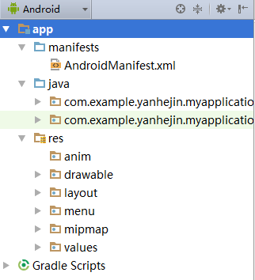

图2.3 代码结构

从上图中可以看出，系统代码结构分为两大部分app和Gradle Scripts，其中第一部分app又包含了三部分，manifests主要负责活动添加，系统权限；java负责系统代码编写；res负责系统界面设计、文字、样式等；第二部分Gradle Scripts，Gradle 是Android Studio平台的一个构建工具，其使用的一种基于Groovy的内部领域特定语言代替了XML的构建脚本，能够完成构建、测试、发布和其他诸如软件打包、生成注释文档等等功能。

### 2.1.7 其他能需求

1. 可靠性：合法用户可在允许情况下，正确无误的使用本操作系统；
2. 安全性：本系统采用了用户管理模式，根据不同权限的用户采用了不同级别的使用功能，只有管理员用户可以对系统中的数据进行编辑操作；本系统设置用户登录模块。用户名和密码与本地数据匹配一致情况下才能成功登录本系统。外业作业过程中尽量保持离线采集地理信息，以防止数据损失。
3. 可为维护性：系统故障可以在24小时之内得到解决；
4. 可扩展性：本系统每个模块相对独立，模块之间耦合性小，不影响对其进行扩展。根据野外调绘的不同需要，可以扩展不同的功能模块，而不影响原有功能的使用；
5. 可移植性：本系统各个功能模块相对独立，可以复用在相近或相同功能模块中。

## 2.2 Android系统结构概述

Google公司在2008年推出了基于Linux开发的第一个Android操作系统，应用程序均使用Java语言编写。谷歌允许任何手机厂商和个人都能免费获取Android操作源码，开发者可以为用户制定定制机。目前市场主流Android操作系统手机，三星、HTC、小米、华为等公司都推出了各自系列的Android手机，目前Android已经占据了全球智能操作手机系统70%以上的份额。Android的系统架构分为四层架构，五块区域（苗振兴，2013）。整个Android系统架构如下图 2.4所示（Dawn Griffiths，2015）。



图2.4 Android系统架构图

1. 应用层

Android系统的应用层由Android设备中所有的应用软件程序构成，诸如常用联系人、天气预报、支付宝、知乎等一系列应用APP。

1. 应用层框架

Android系统的应用程序所用接口均由应用框架层提供的，开发者可以根据客户需求使用这些应用框架层来开发定制应用程序；开发者还可以利用第三方类库来开发自己需要的应用程序。这些API接口有Activity管理、弹窗管理、浏览系统和通话管理等一系列接口API。

1. Android类库

Android系统的底层应用框架是由C/C++来编写的。Android系统的原生数据库SQLite为数据存操作供数据支持，Webkit数据库提为浏览器内核的提供数据库支持，SSL为Web浏览器和应用层提供加密和认证支持，多媒体类库为Android系统的视频、通话等多媒体应用提供支持等。

1. Android 系统运行时

Android Runtime是Android系统类库的核心代码层，也是由C/C++语言进行开发的。 Android Runtime取代了虚拟机Dalvik，但是两个都实现了Java语言接口，使得开发者开发的第三方软件可以应用在Android系统中。Android Runtime运行速度更快，渲染效果更好，成为最新版的Android系统运行“虚拟机”。

1. Linux内核层

Android系统并不是一个原生的系统，是基于Linux内核基础之上进行开发和设计的，使其具有较强的可以移植性。Linux内核层为Android操作系统硬件提供底层驱动，如音频驱动、相机驱动、蓝牙驱动、电源管理等。

## 2.3 基于ArcGIS for Android的GIS相关理论概述

### 2.3.1 ArcGIS Runtime SDKs

ESRI公司推出面向各种移动端和PC端平台的ArcGIS Runtime SDKs二次开发工具集合。ESRI推出的面向不同平台的GIS，比如ArcGIS Online、ArcGIS Server都可应用于移动端。GIS刚刚兴起时，GIS开发产品通常被分为Web端，移动端（平板、智能手机等）以及桌面端。后期ESRI将移动端和桌面端重构成一种通用架构：ArcGIS Runtime SDKs的推出极大程度的提高了移动端和PC端GIS的研发效率。

目前ArcGIS Runtime SDKs家族推出基于不同平台的产品，包括移动端的ArcGIS Runtime SDK for Android、ArcGIS Runtime SDK for iOS和ArcGIS Runtime SDK for WPhone，桌面端的ArcGIS Runtime SDK for WPF, ArcGIS Runtime SDK for Java，以及桌面和移动端兼备的ArcGIS Runtime SDK for .NET和ArcGIS Runtime SDK for Qt。Runtime SDK的内核均由C++语言编写，因此每个平台都共同遵循一个内核的原则，由C++编写的原生API遵循统一设计原则，因此不同平台使用Runtime SDKs的运行效率都很高，因为该平台底层设计遵循统一设计原则，因此不同平台之间的过渡都比较容易。

ArcGIS Runtime SDK for Android 是针对Android平台的GIS开发工具，支持与Gradle自动化构建工具的Android Studio集成开发环境（聂上森，2015），开发好的应用程序能够部署在Android智能手机、平板电脑和其他智能终端上，支持华为、小米、HTC、Google、三星等国内外众多品牌。当前版本的主要功能有：

• 离线数据：支持直接加载本地的shape file、KML、geodatabase等矢量数据； GeoTIFF、IMG、JPEG、JPEG2000、PNG等栅格数据；

• 地图浏览：支持地图的放大、缩小、单手滑动、双手夹捏等操作。

• 地图查询：支持地图关键字搜索查询、多条件联合查询、固定范围查询等查询；

• 地图定位：连接Android移动智能设备的GPS API，实现地图定位；

• 数据展示：数据加载根据数据种类不同采用不同的渲染方式，结合弹框、气泡弹出等形式显示地物属性信息；

• 外业数据采集：使用ArcGIS Runtime SDK for Android开发移动应用程序，或者移动端应用APP实现地理信息的采集、同步、编辑；

• 数据编辑：在移动端直接进行地理信息数据的简单编辑工作，如移动要素位置、切割、删除等一系列操作；

• 数据同步：在移动端编辑的数据，可采用在线实时更新将采集地理信息数据同步到服务器端；

• 路径规划：可实现在线或者离线双重模式路径规划与导航；

• 地理编码：在线和离线两种模式的地理编码和反地理编码。

• 视域分析：移动端离线的视域分析；

• 视线分析：移动端离线的视线分析；

### 2.3.2 基于ArcGIS for Android的移动GIS发展

移动GIS是将地理信息、位置服务、网络服务和移动终端相结合的地理信息系统（吴秀芹，2007）。移动GIS基于智能手机或者智能平板为移动终端，以移动网络为纽带，结合GPS定位技术满足用户对移动应用GIS服务的需求，在移动环境下实现并使用GIS的各种服务（吴秀芹，2011；Wang X，2010）。

移动GIS最早是为了满足外业作业人员使用地理信息系统采集数据、处理数据而兴起的，通过移动GIS将内业和外业结合以提高工作效率（Pundt H，2002；张海荣，2008）。随着计算机视觉、网络通信、地理信息技术的发展和成熟，GIS的需求逐渐从PC端向移动智能终端发展。继Google公司推出免费开源Android智能操作系统之后，ESRI也随着推出了基于各种操作平台的平台工具，其中ArcGIS Runtime SDK for Android平台为用户在移动智能终端提供关于地图的各种操作。我国的移动GIS在近些年来也奋起直追，随着测绘学科、计算机学科、网络通信等学科技术的发展，我国的移动GIS也在逐渐走向成熟，比如我国的北斗，UCMap等都是移动GIS的后起之秀。

### 2.3.3 基于ArcGIS for Android的移动GIS特点

移动GIS的定义有狭义和广义之分。狭义移动GIS被定义为具有PC端GIS功能并且运行在移动智能设备终端的地理信息系统，一种不依赖服务器的离线运行模式。广义的GIS是集GIS、GPS、通信网络、多媒体等技术于一体的集成系统，依赖于移动终端为载体运行GIS系统。广义GIS的性质决定了其必不可少的通信网络必须依赖于各大提供商。

移动地理信息系统为用户与现实世界的交互提供了一个空间信息和位置信息交互的模型，where、what、when的形式向用户实时提供综合模型信息的服务（田政，2014）。以下是基于ArcGIS Runtime SDK for Android的移动GIS特点：

1. 可移动性

基于ArcGIS Runtime SDK for Android的移动GIS运行在移动智能设备终端上，脱离运行平台和传输介质的束缚，可以通过网络与服务器实时交互，在任意区域实现和服务器交互实现数据传输（Yong, Guanxiang，2014；李沛泽，2008）。

1. 实时性

Android移动智能设备为移动GIS的应用提供依赖终端，响应用户请求、适应不同的外界环境，为用户提供相应地理信息服务。

1. 数据高效性

基于本系统移动终端为智能设备，采用在线和离线两种模式操作的移动应用系统，可以实时响应用户操作，满足数据操作需求。

1. 终端智能性

基于ArcGIS Runtime SDK for Android的移动智能终端依托于强大的Android系统平台，具有较强的恢复性、扩展性、移植性。

1. 信息多样性

基于ArcGIS for Android的智能终端能获取丰富的数据信息，根据智能设备的特性，对图片、声音、终端位置定位信息等多种数据进行获取。

1. 位置依赖性

基于ArcGIS for Android的智能终端以GIS和GPS和通讯技术相结合，为用户提供基于位置的服务（Local Based Service，LBS），无论是要素基础空间数据采集，还是多媒体数据都与位置服务密切相关（Gong L，2008；Shu X，2009）。

### 2.3.4 基于ArcGIS for Android的移动GIS组成

基于ArcGIS for Android的移动GIS是一款基于多种技术于一体的智能外业调绘终端，地理信息系统(Geographic Information System，GIS)，移动定位和通信网络三个模块构成，模块关系如图2.4所示

 图 2.5 关系模块

1. 地理信息系统（GIS）

地理信息系统是在相应软硬件支持下，对采集的地理信息数据进行数据分析、图像数据分析、属性数据分析等数据资料的处理来解决实际生产的规划、决策和管理等问题（吴秀芹，2013）。

整体GIS主要由四个部分组成，即硬件、软件、地理空间数据和系统管理人员。空间数据是地理信息空间数据的表现形式，管理员和用户决定GIS系统的工作方式和各种信息表达方式（常翠芝，2005）。

1. 移动定位技术（GPS、COO、AOA等）

GPS全球定位系统最早是由美国为海、陆、空三维导航而量身定制的一套卫星导航与定位系统。我们所接触的GPS导航与定位技术是民用部分，工程测量、大地测量和速度测量等测量领域的应用（Yong, Guanxiang，2008）。

COO（Cell of Origin）单基站定位技术，由当前设备和蜂窝基站联合共同定位。该定位方式基于网络定位，可以分时间段定位，但是其定位精度不高，不适合在定位基站稀疏的区域使用。

AOA（Driection of Arrival）到达角定位方法，基于信号的入射角进行定位。定位原理是取两直线交点来确定位置信息，具有系统异步操作，基站稀疏时也能有效定位的优点，但是其成本高、易受外界影响、不能远距离定位[45]。

1. 通信网络技术（GSM、CDMA、GPRS等）

GSM基于网络的蜂窝基站定位技术，其结构结构是一系列蜂窝基站，这些蜂窝基站将整个通信区域分为很多个很小的蜂窝小区，通过移动设备和蜂窝基站的通信来获取移动设备位置信息，完成定位。GSM蜂窝基站定位包括COO、AOA、TOA等定位技术。

CDMA（Cide Division Multiple Access）码分多址定位技术，CDMA技术通过给每个用户分配正交码序列，使多个终端共享时间和频率。CDMA定位技术具有很强的抗干扰性、保密性能好、成本低等特点。

GPRS（General Packet Radio Service）通用分组无线业务定位技术。GPRS是在移动蜂窝基站定位基础上发展起来的一种定位业务，可以为用户提供网络定位、无线数据接入服务，该定位技术具有数据高速传输的特点（赵小厂，2011）。

## 2.4本章小结

本章通过对航空摄影测量外业调绘进行需求分析，确定本系统的业务需求、功能需求、性能需求、运行需求、界面需求和其他非功能需求。接着阐述了航空摄影测量外业调绘的相关理论，为软件的算法设计实现提供了理论支持。接着介绍了Android系统结构、ArcGIS Runtime SDKs和基于ArcGIS Runtime SDK for Android的移动GIS相关理论，为本文系统实现的平台选取和框架搭建提供技术支持。

# 3 航空摄影测量外业调绘系统相关理论及关键技术研究

本文在第三章给出了详细的软件整体架构设计和各个模块的设计层次结构，本章主要介绍航空摄影测量外业调绘系统相关理论和本系统涉及到的几个主要功能的关键技术实现，本章通过对相关理论介绍和几个关键技术进行研究，然后采用不同理论方法对该功能进行实现与测试，解决了长期以来航空摄影测量外业调绘中遇到的“瓶颈”问题，为航空摄影测量外业调绘提供了一套自动化地理信息采集系统，提高了作业效率，节省了项目成本。

## 3.1 航空摄影测量外业调绘相关理论

### 3.1.1 航空摄影测量外业调绘流程

航空摄影测量历经60年的发展至今，在数字化城市、智慧城市构建大趋势下，航空摄影测量逐渐走向成熟。其历经模拟时代、解析时代和目前正在经历的发展应用的自动化阶段。航空摄影测量外业调绘工艺流程由于行业的发展和应用也得以改善并且逐步发展成熟（宋会传，2007）。航空摄影测量外业调绘在60多年的发展中经历了三个阶段：全野外调绘法、综合调绘法和全自动调绘法。

1. 全野外调绘流程研究

全野外调绘法是野外调绘最传统的方法，该方法首先收集所要调绘区域的所有资料（历史图件、矢量预判图、现有图件等资料），在已有影像图上标出地物要素名称和界线；然后将图上没有的地物要素进行补测然后注记，在纸质影像图上直接清绘现场地貌要素草图；外业第一轮调绘完成之后，内业中由作业人员使用专业数据处理软件按照解译规则对影像图进行处理操作，完成之后，再由外业人员进行外业调绘，将调绘结果送至内业部门进行内业制图；最后，按照地图出版要求整理电子图件（杨超新，2011）。

1. 综合调绘流程研究

综合调绘法是全野外调绘法的加强，该方法加入了笔记本电脑在外业直接对采集地理信息进行操作，综合运用多源数据融合方法来进行外业调绘工作。主要工作流程为：首先由室内进行影像解译，制作外业调绘所需地图数据，然后由外业按照内业所需进行个别地物要素进行调绘，最后再将调绘成果交给内业进行整合处理，新旧数据进行对接。该方法采用内-外-内的作业方式，综合调绘法可以采用不同的作业方式如外-内-外，作业人员应根据实际情况采用合理的调绘方式，从而提高作业效率（岳小松，2015）。

1. 自动调绘流程研究

传统的全野调绘法及其升级版综合调绘法已经不能满足现阶段外业调绘需要，目前航测外业调绘的发展趋势是全自动外业调绘法。该方法建立了一套自动化调绘流程，协同内业作业，将内业生成的正射影像图和线画图装至移动端进行外业调绘，调绘结果实时可传送至内业部门作业，实现外业采集数据快速处理入库，保证调绘资源的现势性、准确性和安全性。因此航空摄影测量外业调绘的趋势就是自动化、智能化和人性化。

### 3.1.2 航空摄影测量外业调绘源数据

1. 源数据获取

地图图件制作整个流程中，源数据的获取是至关重要的一环。本节主要介绍航空摄影测量外业调绘中源数据获取。航测调绘所需源数据是经内业处理之后获取的正射影像图（Digital Orthophoto Map，DOM）、矢量线画图（Digital Line Graphic，DLG）的套合。DLG的获取有三种方式： 1.利用现势性最强的同期航测影像，在专业处理软件中进行数据加密、恢复模型、立体测图等一系列数据处理之后得到矢量线画图； 2.不能由第一种方式获取矢量图时，利用历史DLG或者同期大比例DLG数据。3.利用最新卫星纠正影像DOM，在室内解译出矢量图之后，提供给外业。通过以上三种DLG获取方式对比可知，第一种方式获取的矢量线画图现势性最强、精度最高、最符合外业调绘需求；第二种方式获取的矢量线画图现势性较弱，有可能在投影坐标转换时造成精度损失，造成最后成图精确度低，现实应用意义不大的情况；最后一种方式获取的矢量线画图优点是获取速度快，能够满足快速成图和救灾应急成图需求，方便用户使用，但是该种方法不适宜于大比例尺地图图件的制作，因为其精度较低。在实际生产中，作业人员应根据实际需求情况采取不同的矢量线画图获取方式（张永贵，2012）。

2．影像数据要求

随着航空摄影测量技术的发展，其获取的航测影像具有直观、信息丰富、分辨率高等有点，因此成为外业调绘的首选。航测影像虽然具有如此多优点，但是其在制作成图过程中需要考虑的问题比其他的影像要多而复杂，存在以下几个方面：

1. 正射影像（DOM）来源

目前，航拍影像和卫星影像都可以制作正射影像（DOM），由于航拍影像分辨率高、易获取的特点，在实际生产中普遍使用航拍影像生成DOM；然而由于卫星影像一般情况下空间分辨率较低，不适合大中比例尺成图精度要求，并且其校正方式不全是基于DEM精纠正的DOM，所以平面精度难以保证。有时卫星影像在融合过程中也会出现重影现象，也会造成外业调绘过程中的精度损失。

1. 影像现势性

随着我国城市化建设进程的加快，航测外业调绘对影像的现势性、准确性要求越来越高，因此制作正射影像（DOM）的源数据影像现势性的强弱直接关系到航测调绘的进度和调绘的精度，因此采用现势性强的航拍影像十分必要。

1. 成图比例尺对正射影像（DOM）的要求

外业调绘中，要根据实际情况来选取合适地面分辨率的航拍影像。外业调绘过程中的一个重要工作就是对调绘地物要素的综合取舍，因此也不是地面分辨率越高的影像越好，例如小比例尺成图并不需要地面分辨率很高的DOM。

1. 区域性对正射影像的要求

由于我国地理的特殊性，区域性较强，即使在同一成图比例尺下，不同区域对正射影像的地面分辨率要求也是不同的，如经济发达地区与欠发达地区，平原和山区、城镇与农村等都对正射影像的分辨率要求不同，实际生产中根据需要采用不同分辨率的DOM（张永贵，2015）。

### 3.1.3 航空摄影测量外业调绘源数据误差来源

数据的精度反映了数据误差和真实值的接近程度。航空摄影测量外业调绘数据的精度和数据质量是评价GIS数据信息精度和质量的重要依据。航空摄影测量外业调绘源数为航空摄影测量获得的影像和图内室解译矢量图。航空摄影测量外业调绘源数据的误差来源主要有以下几种（侯丽娜，2014）：

1. 获取航测影像过程中由于使用的仪器精度、周围环境影像造成的误差；
2. 由于没有最新的航测影像图，而是用了旧的航测影像图，由于数据现势性问题造成的数据误差；由于旧的影像和所需要的坐标系不同，在地图投影和坐标系转换时造成数据误差；
3. 航测影像制作正摄影像编辑处理过程中由于仪器和人为影响造成的数据误差；
4. 由航测影像制作成线画图过程中由于数据转换和编辑处理造成数据误差；

### 3.1.4 航空摄影测量外业调绘系统调绘与其他调绘方法比较

航空摄影测量外业调绘采用了软件和硬件、PC端和移动端、内业和外业相结合的模式进行外业调绘，与其他调绘方法比较如下：

1. 与传统的全野外调绘方法比省去了用纸质调绘造成数据现势性差、二次内业录入而增加工作量和人为参与较多造成的数据误差。
2. 与综合调绘方法相比不用携带笔记本电脑至外业，外业作业环境中考虑到笔记本电脑电池能耗和不易携带的情况，便携式移动端弥补了不足。
3. 便携式移动端调绘减少了整个作业的流程工序，从而减少了工作人员作业强度，降低了作业周期，降低了由于人为参与较多造成的数据误差，从而提高了整个单位的工作效益。

## 3.2 航空摄影测量外业调绘关键技术研究

### 3.2.1 GIS数据获取与展示

航空摄影测量外业调绘主要任务之一是获取需要的地理信息数据，将采集的地理信息数据进行合理有效的存储、编辑、传输回至内业部。本系统采用ArcGIS Runtime SDK for Android平台和Android系统结合使用Java语言编写功能模块，将获取的地理信息数据进行展示和编辑。

根据用户调用系统要素采集功能，判断要素类别，采用内部类MapOnTouchListener，调用MapView的onSingleTap()和onDoubleTap()方法，单击地图获取要素空间位置，双击结束要素采集，将采集的要素空间数据和属性数据存入SQLite数据库的空间数据库和属性数据库，空间数据和属性数据通过特定连接号进行连接，技术路线如下图3.1所示：



图3.1 数据采集技术路线

当用户再次登录航空摄影测量外业调绘系统时，如果未进行清库处理，地图初始化时读取数据库展示已获取GIS数据。其技术流程为：判读数据库是否为空，若不为空对数据库进行读取，根据要素类的ID和LinkID读取要素空间数据信息。点要素信息的存放方式为（X1，Y1）、（X2，Y2）、（X3，Y3），线要素的数据信息存放方式为（（X1，Y1）、(X2，Y2)、(X3，Y3)、(X4，Y4)）；线要素按照顺序连接法连接点绘制线要素；面要素空间数据信息存放方式为（(X1，Y1)、(X2，Y2)、(X3，Y3)），根据点顺时针首尾连接法绘制面要素，根据要素种类进行不同样式渲染。技术路线图如图3.2所示：



图3.2 GIS数据展示技术路线

### 3.3.2 要素编辑

要素采集信息的编辑处理工作是数据采集中必不可少的环节之一，对采集要素进行基本的编辑处理，可以提高图形可视化程度、空间数据获取的精度，从而保证要素数据采集的精确度。要素的编辑处理包括移动、合并和修改操作。当用户请求要素修改功能时，点击需要修改的要素，选中要修改的要素，然后选择要修改要素轮廓的节点，获取节点ID，对节点进行移动操作，要素修改完成之后，根据修改的节点ID号，将节点空间信息更新至空间数据库。要素修改技术路线如下图3.3所示：



图3.3 要素修改技术路线图

### 3.2.3 要素更新

与传统的航空摄影测量外业调绘相比，本系统的要素更新一改以往的纸质调绘然后送回室内然后进行地图编辑或者利用综合调绘法将要素采集信息保存在笔记本中然后再传回室内，由内业人员再进行地图编辑的作业模式，本系统将GIS、GPS、RS，3S技术相结合的模式，为数据更新提供了一个更为便捷的方式。

为保证采集要素地理信息的现势性和安全性，在调绘任务完成之后需将采集数据及时传回至内业部，进行新旧数据拼接工作。本系统将数据分为两部分，第一部分错判地物要素调绘，第二部分漏判和新增地物调绘。错判地物调绘完成之后，联网将要素数据上传至服务器，利用内部类AsyncTask，调用方法onPreExecute()和onPostExecute()方法提交调绘数据至服务器。

室内利用ArcMap登录onLine账号连接服务器，将上传的错判地物调绘数据下载回本地企业级地理数据库，然后用ArcMap将数据转为需要的矢量数据格式；漏判和新增地物调绘完成之后，空间数据和属性数据存储到智能移动设备SQLite数据库中，由USB接口或者联网传回至PC端，由PC端内业数据拼接程序，将外业调绘数据进行数据转换和无缝拼接。技术路线图如下图3.4所示：



图3.4 数据拼接技术路线

### 3.2.4 数据查看与修改

本功能中的数据查看是对已采集的要素地理信息数据的查看，主要包括要素的属性信息部分信息进行查看，可以将空间信息以图形的形式显示在地图上。地理信息数据的处理和编辑是GIS数据信息操作非常重要的环节，本系统目前只具备对采集要素信息的简单处理。

外业数据采集的过程中，作业人员由于实际需要需查看已调绘要素的属性信息和图形绘制信息，查看采集信息的是否正确，根据实际需要对相应要素进行修改。用户请求查看功能，要素以类别方式列表，用户根据查看要素所属类别点击查看，根据要素名称筛选具体要素，用户单击要素，要素响应Listview的ItemOnClick()事件，选择进行的操作删除还是修改，操作完成后返回主界面，技术路线如下图3.5所示：



图3.5 数据查看和修改路线

### 3.2.5 路径规划与导航

本功能是在作业人员对将要去的目的地进行路线规划与路线导航，为作业人员外出提供方便。本系统内嵌百度地图API，调用路径规划与路径导航接口，实现对起点和终点的路径规划与导航。解决了出行过程中，需要了解线路问题而造成行程耽搁，延误工程周期的问题。路径规划过程中，根据作业人员出行的起始点，寻找出行方案，以交通拥堵，天气，省时，收费少，途径节点最少的条件获取最优出行路线。本功能的技术路线图如下图3.6所示：



图3.6 路径规划与导航

## 3.3 本章小结

本章首先介绍了航空摄影测量外业调绘系统相关理论知识，然后详细阐述了GIS要素的获取与展示、要素的更新和要素的查看与修改功能，通过对GIS数据的获取、同步更新等功能模块的实现解决了当前航空摄影测量外业调绘中存在的问题，解决了采集要素现势性弱、数据安全性差和数据精确性低等问题，有效的缩短了工程周期，提高了作业效率，降低了作业成本。

# 4 航空摄影测量外业调绘系统架构设计与实现

系统架构设计是一个软件需求分析之后着手开始设计的第一步，总体架构设计中明确该系统的所有模块以及各个模块之间的关系，各个模块的层次结构，各个模块的功能实际应用；以及还要为本系统设计数据库结构，即本系统要存储的数据类型、数据结构以及它们之间的相互关系。最后，本章阐述了本系统架构设计，各个模块结构设计以及介绍了本系统各个功能实现过程。

## 4.1 系统框架设计

基于ArcGIS Runtime SDK for Android的航空摄影测量外业调绘系统整体框架图如下图4.1 所示：



图4.1 系统整体框架

本系统由上到下由三部分组成，依次为系统层、组件层和数据层。

系统层：系统层分为两大模块航空摄影测量外业调绘移动端和航空摄影测量外业调绘PC端。

1. 航空摄影测量外业调绘移动端

移动端包括用户管理、地图加载、要素采集等十个功能模块，该系统层是航空摄影测量的核心代码层，该模块详细的阐述了航空摄影外业调绘功能应用，该模块设计框架如下图4.2所示：

图4.2 移动端框架设计

表现层：表现层包括UI展示和用户逻辑，即为本系统的各功能界面设计，提供了用户与系统交互的媒介。UI展示主要展现地图数据和采集要素数据，提供对地图各种操作的入口通道，当用户请求业务层操作时，请求操作的结果展现在该界面上。

业务层：该层是本系统的核心，负责本系统功能实现的大部分逻辑工作，响应用户表现层的操作请求，在处理复杂耗时的操作时新开辟线程以避免系统繁忙造成线程阻塞或者缓慢响应。在该业务层中，对要素的采集采用离线和在线两种模式，在线模式，可以在网络畅通的情况下实时提交采集数据；其中离线数据采集不需要和服务器有交互行为，采集数据保存在移动智能终端SQLite数据库中，按用户需要展示在用户界面上。

数据层：该层由属性数据、空间数据和影像数据三部分数据组成。其中属性数据和空间数据来源于要素地理信息采集，存储在移动设备终端SQLite数据库内；影像数据的来源则是通过连接服务器下载响应测区的矢量图存储在移动智能终端，其底图则是直接通过USB接口传输到移动智能终端。其中属性数据和空间数据以SQLite的格式，影像数据以geodatabase和tpk的格式存储在移动智能终端。

1. 航空摄影测量外业调绘系统PC端

该模块由两部分组成，属性数据输出和空间数据输出。通过使用SQL语言读取移动终端SQLite数据库中的属性数据库和空间数据库，结合使用GDAL图形库实现PC端导出属性数据为Excel表格格式，空间数据导出为. SHP矢量数据格式，PC端实现无缝新旧数据衔接，也可以将excel表格属性数据挂接至. SHP矢量数据中，减少单条入库工作量。移动端和PC端的结合将外业调绘数据进行新旧数据拼接。

组件层：本系统组件层主要由两大组件构成， SDK for Android和.NET。其中ArcGIS Runtime SDK for Android 结合Android系统原生数据库SQLite为本系统提供了业务功能平台；.NET Framework是Microsoft公司为开发应用程序而创建的一个历史创新的平台。.NET Framework的设计方式好处在于它可以用于各种语言，包括本系统PC端使用的C#语言，它包含的一个庞大代码库可以在客户端语言中通过面向对象编程技术来使用这些代码。这个库的不同模块支持不同的查询结果使用不同的模块，其目的是不同操作系统可以根据各自的特性，支持其中的部分或全部模块（Karli Watson Marco Bellinaso，2002）。

数据层：本层数据有由三部分组成：影像数据、属性数据库和空间数据库，其中影像数据包括预判矢量图和航空摄影测量栅格底图；属性数据库和空间数据库中的数据由采集的地物要素地理信息数据、GPS定位数据、用户数据和多媒体数据组成。预判矢量数据以geodatabase、SHP格式存储在移动端内存中；航测底图以tpk格式存储在移动终端内存中；多媒体数据是将外业调绘过程中采集的图片和声音信息分别存储在移动端SQLite数据库和移动终端内存中。

## 4.2 系统模块设计

本系统功能模块共分为十个子功能模块，分别为由移动端数据采集模块、户管理模块、GPS模块、任务管理模块、地图管理模块、地图基本操作模块、要素查询模块、量测工具模块、多媒体模块和PC端数据拼接模块组成。

### 4.2.1 用户管理模块

用户作为航空摄影测量外业调绘系统一个重要角色，为不同的用户角色提供管理功能。用户管理模块为用户提供了管理员权利，可以控制用户数量，决定用户角色。用户输入密码之后才用MD5加密算法进行加密存储在数据库中，当用户再次输入密码时采用MD5算法计算密码和数据库进行匹配，匹配成功则登录调绘系统；进行密码加密有提高了该系统的安全性。用户管理模块技术路线如下图4.3 所示：

图4.3 用户管理技术路线

### 4.2.2 任务管理模块

任务管理模块是由室内作业员将调绘任务在PC端ArcMap软件进行分配，发布到ArcGIS Server服务器，由外业作业人员根据自己任务区下载对应调绘区预判图，并记录自己任务进程，形成任务日志。任务管理模块技术路线如图4.4所示：



图4.4 任务管理日志

### 4.2.3 地图管理模块

图4.4 任务管理路线图

本模块包括在线和离线种模式对地图进行管理和下载，在线：根据任务层任务标记连接服务器下载对应任务预判图；离线：离线图层管理主要管理移动终端内存中的已有图层，包括geodatabase、tpk和SHP图层，用户可以根据实际需要对图层进行添加、移除和改变图层顺序等操作。。图层管理模块技术路线如下图4.5 所示。



图4.5 图层控制模块技术路线

该模块还包括对已添加图层、新建图层进行管理，管理技术路线如下图3.6所示。

图4.6 图层管理路线

### 4.2.4 地图基本操作模块

用户体验是移动智能终端进行地图操作的首要条件。由于移动终端没有鼠标、键盘等像PC端支持一些硬件设备的特殊性，移动端GIS操作与桌面GIS和WebGIS的操作方式截然不同。Android移动智能终端一般拥有较大屏幕和较高屏幕分辨率，并且都支持屏幕触摸和手势操作，在移动端GIS要素信息采集操作中用户习惯使用触控和手势来操作地图。按照用户操作习惯，将触控手势和GIS常用操作无缝衔接。地图基本操作模块包括对地图的固定倍数的放大、缩小、全图、单指移动地图、双指夹捏地图进行放大或缩小、地图单击和地图双击操作（安晓飞，2013）。

### 4.2.5 数据采集模块

本系统通过GIS技术、GPS技术、RS技术、数字化测绘技术、网络通信技术以及传统外业调绘业务相结合，实现了多源数据的自动、综合采集，空间信息与属性信息的同步采集，从根本上打破了传统的航空摄影测量外业调绘数据采集模式（郭晓惠，2014）。现阶段GIS数据采集的关键工作是将现有图件、影像资料、文本资料等一些成果资料转换成GIS的数据格式，通常要经过验证、修改、编辑等处理操作（郑春燕，2011）。

地理信息要素采集模块包括对点、线、面三大类要素的采集，点状要素包括：平面控制点、喷水池、加油站、井盖、电线杆、路灯等点状地物；线状要素包括：铁路、公路、河流、坎、轨道、境界线等线状地物；面状要素包括：地块、房屋、水库、湖泊等面状地物。要素地理信息采集由离线模式和在线模式两种采集模式组成。

### 4.2.6 要素查询模块

要素查询与修改是采集要素数据处理中的一个环节，数据处理是GIS数据操作必不可少的。数据处理是指对GIS数据信息进行收集、筛选、排序、归并、转换、检索、计算以及分析、模拟和预测的操作，将这些数据格式加工成可以利用GIS进行进一步分析、决策或进一步处理的数据形式（常翠芝，2005）。

本模块为要素查询模块，包括要素查询、修改、查看，根据要素种类对要素进行查询，查询结果根据实际需求进行修改或者删除，然后通知本地数据库改变数据存储。技术路线如下图4.7所示：



图4.7 要素查询模块

### 4.2.7 量测工具模块

针对航空摄影测量外业调绘实际业务需求，在调绘过程中需要对现场地物要素进行量距、量面积用来判断地物要素取舍。本模块包括对地图上所有要素的量测，线要素有七种单位距离可选，分别为厘米、米、千米、英寸、英尺、码和英里；面要素有四种单位可选，分别为平方米、平方千米、平方英尺和平方英里。本模块所测量数据均作为一个参考数据，不进行入库统计。

### 4.2.8 多媒体模块

随着现阶段数字城市和智慧城市建设脚步的加快，对航测外业调绘模式和需求也愈来愈高。实际作业中，有可能遇到一些偏、难的地物要素采集，但是作业人员难以到达，这时候可以依靠移动终端的多媒体采集模块对地物要素地理信息数据进行采集。

### 4.2.9 GPS模块

GPS定位是航空摄影测量外业调绘作业人员自我位置定位，作业轨迹跟踪记录的关键，它通过提供经纬度作为为使用者提供基于位置的服务。Android移动智能设备终端内的GPS接收芯片通过串口与智能设备终端内的APP保持通信[51]，以便获取地理位置信息。为了方便作业人员在野外定位自己的位置和记录作业行动轨迹，本系统支持GPS定位和定位信息采集功能。该模块在定位作业人员位置后，以每5分钟的间隔对作业人员进行定位获取轨迹信息，存储到移动智能设备终端，当外业调绘完成之后，可以调用GPS定位轨迹记录查看该作业人员采集轨迹，GPS数据采集如图4.8所示。



图4.8 GPS数据采集

### 4.2.10 数据转换模块

部分要素的GIS数据存储在Android移动智能设备内存中，考虑到移动智能设备终端的运行效率和存储空间等问题，本模块在PC端完成，采用Visual Studio10.3平台工具，结合GDAL图形库移动端读取SQLite数据库。属性数据按照要素类别进行导出，分别建立Excel表格；空间数据按照要素类别进行导出，导出格式为SHP格式。本模块采用属性数据和空间数据分离的模式导出，有利于数据的使用和管理，在需要的时候可以将属性数据挂接到SHP矢量数据中，本模块实现了采集要素和室内成果新旧数据的无缝衔接，技术路线如下图4.9所示。



图4.9 数据转换

### 4.2.11 数据表结构设计

通过对需求分析和数据库设计的三种范式结构进行研究可知，为使数据表中的字段的不可再分，表中必须存在主键，表间存在外键，减轻数据表存储压力，数据表设计结构（刘瑞，2012）如下图4.10所示，以注记要素为例。



图4.10 数据表结构

### 4.2.12 数据表设计

通过对航空摄影测量外业调绘系统需求分析，对数据库设计知识进行研究，对本系统所需数据库进行分析并加以设计从而满足外业调绘存储需求。本数据库为了方便存储地理信息数据分为两个数据库：空间数据库和属性数据库，数据库详细设计见附录1。

## 4.3 系统安全性设计

本系统的安全性主要通过用户权限与密码加密存储、联网控制等措施来实现。对于本系统中要素采集、多媒体使用、要素查询与修改等有关关联数据库的操作均需要Admin权限。用户存储的密码采用MD5加密算法进行加密之后存储在数据库中，防止明文存储用户密码导致密码泄露。ArcGIS Server和SQL Server都提供了较为完备的安全管理机制来实现对系统的安全管理，包括用户管理、用户权限、数据加密等一系列系统安全管理办法（饶昊泉，2012）。

## 4.4 系统实现

### 4.4.1 系统工作流介绍

本系统的整体功能如下图4.11 所示：



图4.11 系统整体功能图

首先是数据准备阶段，底图服务要素的创建由以下四步组成：1.将室内预判矢量图通过ArcMap软件创建本地企业级地理数据库到SQL Server数据库中；2.制作地图文档；3.部署ArcGIS Server服务端；4.发布地图文档。在智能移动设备终端根据任务标记下载所需任务底图，生成离线可以使的geodatabase地理数据库文件（赵鹏飞，2014）；智能移动设备终端所使用的栅格地图，为了保证数据加载速度，航测影像通过ArcMap软件打包成为tpk格式切片地图数据包，拷贝到移动智能设备内存中，至此数据准备过程结束。

然后外业作业之前，作业人员首先联网状态下下载所需任务底图，然后在离线环境中使用要素采集模块进行要素采集，将要采集的地物素属性数据和空间数据保存到本地数据库，属性数据和空间数据通过特定段连接在一起，利用地图查询模块查看已调绘数据，可对已采集信息进行修改和删除。

最后外业工作结束后，如果是联网状态，将采集要素上传至服务器；如果没有网络将采集要素导出到PC端，由PC端数据转换和数据无缝拼接程序将采集要素和原有成果数据整合到一起。

### 4.4.2 数据准备

数据是信息的载体，信息是数据的表达。本文中用到的数据是湖北省恩施市宣恩县航空摄影测量影像和内业解译矢量影像。数据准备工作主要包括制作需要发布的矢量底图、任务发布、ArcMap制作可以离线使用的底图切片影像。

1．制作底图数据

将带有空间参考系的航空摄影测量栅格影像数据加载到ArcMap软件中，通过选择“File”菜单下的“Share As”选项中的“Tile Package”选项。可以制作供外业调绘中离线使用的底图数据包。根据实际生产需要和采用Android系统移动端运行性能，选择所需要的切片等级，通过“Analyze”分析地图是否满足切片条件，无误后点击Share完成切片制作，切片制作完成之后通过USB接口或者WiFi网络将tpk数据包保存到移动终端内存中。

2．制作可离线使用的geodatabase地理数据库

在创建可离线使用的geodatabase企业级地理数据库时，需要为地理数据库中的每个要素加一个唯一标识符GolableID。数据集中的存档功能可以记录和访问地理数据库中数据的经历状态。选择File选择Share as Runtime Content选项，生成geodatabase企业级地理数据库。

3. 发布底图要素服务

将预先准备好的带空间参考的矢量数据加载到ArcMap中，此时的矢量数据可以是专题地图、应急数据、航测影像解译数据等矢量数据，本次加载的是航测影像解译矢量数据。通过“Share As”菜单下的“Service”，“Capabilites”选项中选择“Feature Access”，然后选中Create、Delete、Query、Sync和Update选项使要发布的地图要素支持客户端地图要素编辑、同步更新操作。最后通过“Analyze”来分析地图文档是否满足发布条件，没有问题完成点击底图Publish选项发布服务。

### 4.4.3 用户登录

1. 用户登录界面实现

用户登录界面是通过采用Android系统最新版本的Login登录界面风格，采用TextInputLayout样式作为用户填写密码和用户名于一体的提示窗和输入窗，用户输入用户名和密码，点击登录之后通过rawQuery()查询方法匹配数据库用户信息，成功后通过Intent方法跳转界面进入要素采集界面，用户登录界面如下图4.12所示；管理员用户可以跟根据外业调绘需求，新建用户角色，管理员用户或者普通用户，当请求新建用户功能时，采用Intent跳转到新建用户界面，如下图4.13所示：

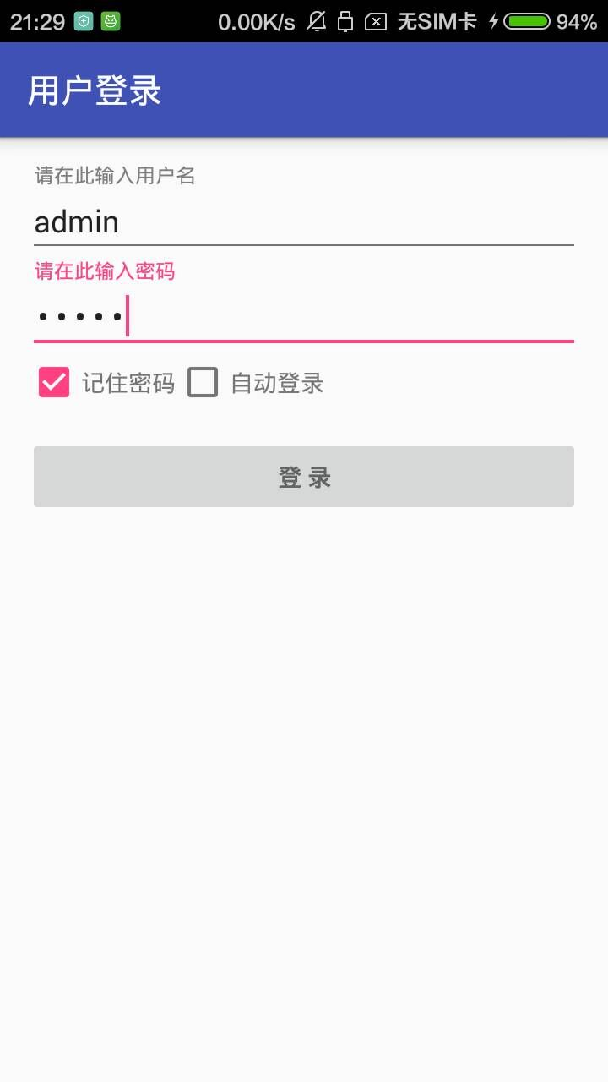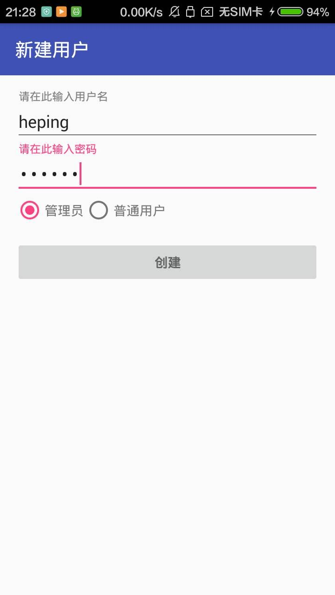

图4.12 用户登录 图4.13 新建用户

1. 用户管理功能实现

本系统采用用户角色登录方式登录系统，为软件的安全使用提供一定保证，用户可以选取记住密码和自动登录。当用户输入用户名和密码，用户的密码经过MD5算法加密之后存储在数据库中，当用户登录系统时，系统将用户输入的密码以MD5加密算法后与数据库中的用户信息进行匹配，匹配成功则登录外业调绘系统，否则提示用户填入正确的用户名或密码。当用户登录时选择记住密码或者自动登录时，下次登录便可以自动匹配数据库用户信息登录外业调绘系统。

### 数据加载

1. 在线地图加载
2. 在线地图加载界面实现

进入外业调绘系统界面之后，当用户点击加载在线地图功能时，界面采用AlterDialog弹框的形式弹出，输入需要加载的地图要素服务URL，用户根据需要点击取消还是确定，地图加载结果以Toast弹框形式提示用户地图加载成功或者失败，界面如下图4.14所示：

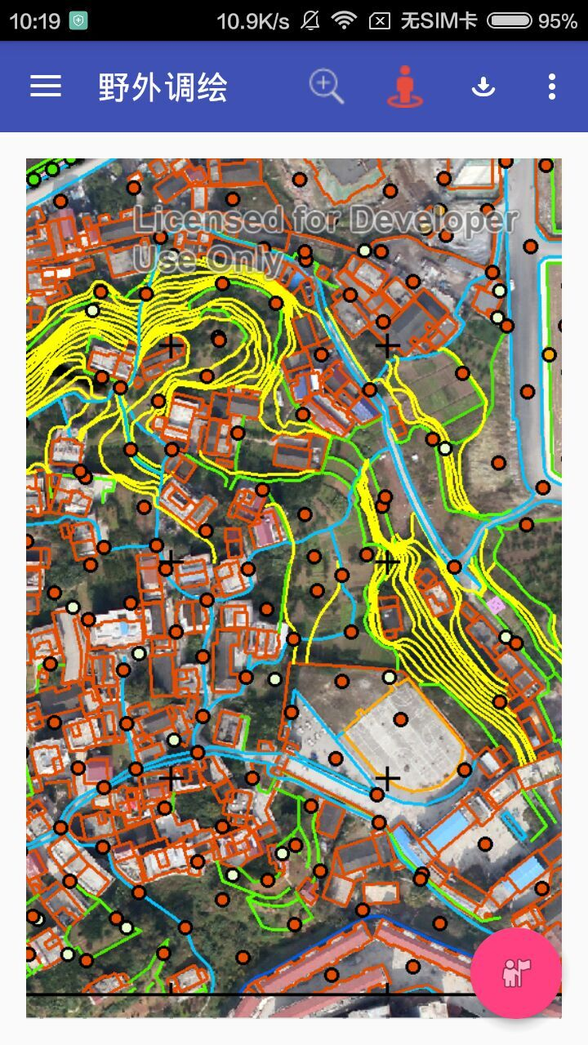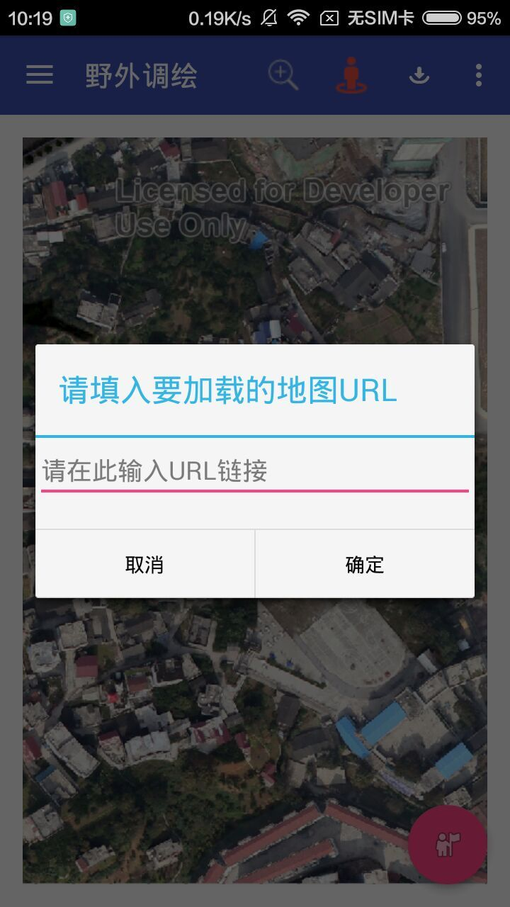

图4.14 添加在线地图

1. 加载在线地图功能实现

本系统所采用的在线地图是指在ArcMap软件中通过发布ArcGIS Server服务端的矢量地图要素或者是ESRI社区的地图服务要素。其中，由于个人PC机网络的特殊性，由ArcMap软件发布的地图要素服务URL中要加入本机IP地址， 保证在线地图才能正确的被加载；在加载在线地图时新开线程，采用多线程模式提高地图加载速度和调绘速度。

1. 离线地图加载
2. 离线地图界面实现

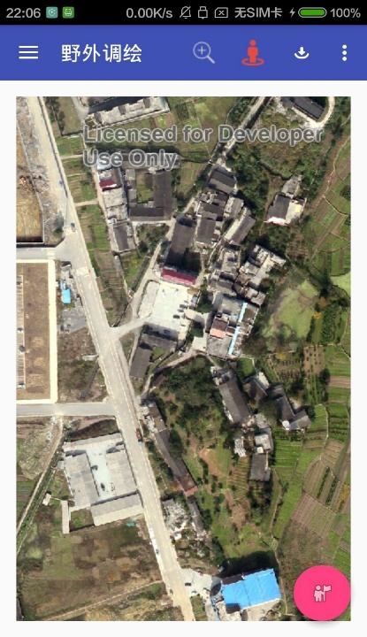当用户调用离线加载地图功能时，系统响应用户请求，界面通过AlterDialog的弹窗方式加载，其中离线地图通过Listview控件使用ArrayAdapter类对本地内存卡中地图文件数据进行绑定，填充Listview列表树控件。界面如图4.15所示：

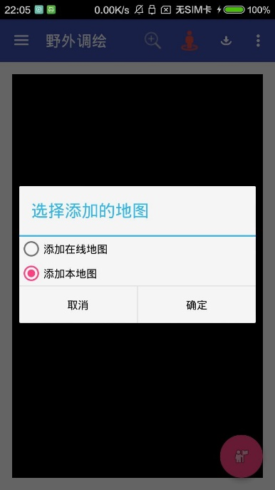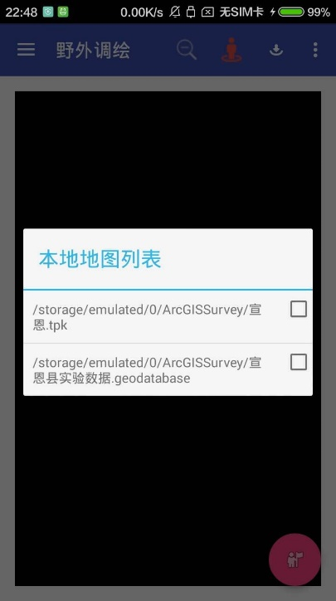

图4.15添加本地地图

1. 离线地图功能实现

用户请求加载本地地图时，使用File对本地地图进行读取，然后加载到Listview控件中，本系统设置geodatabase、tpk和SHP格式的地图，由用户根据实际情况选择要加载的地图要素，系统以Toast弹窗形式提示用户地图加载情况。

### 4.4.5 地图操作

目前市场主流的Android智能设备支持触控和手势操作，两指在屏幕上触控成为最常用的操作之一，如图片的放大或缩小等。航空摄影测量外业调绘系统结合用户地操作习惯，地图基本操作模块提供了丰富的手势操作功能，来满足用户对于地图操作的各种需求。

1. 地图操作界面实现

本系统地图操作界面即本系统初始化主界面，本界面采用Android系统主流操作界面，与知乎软件是同款主界面，界面风格简易不失单调，符合广大用户操作习惯。如图4.16所示本系统登录初始化时的功能界面：

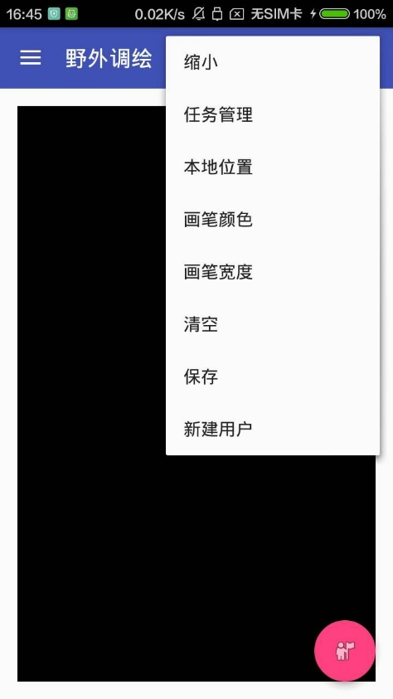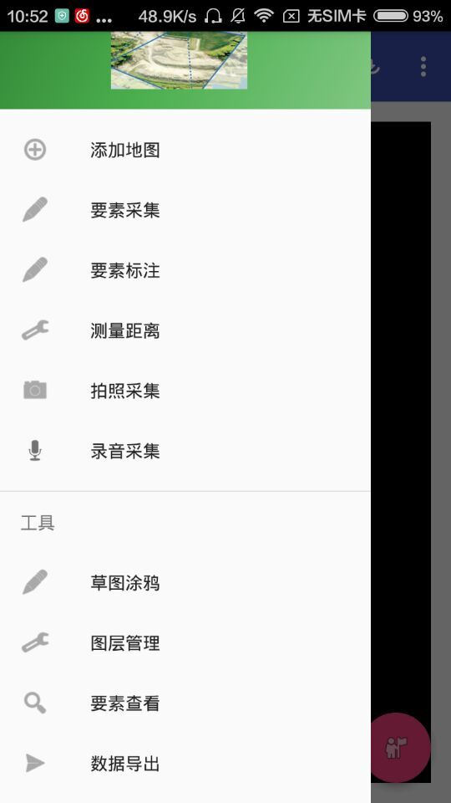

图4.16地图加载主界面

1. 地图操作功能实现

本系统在地图初始化显示地图之后，通过调用MapView的EnableGesture()方法设置手势操作许可，由此整个程序可以监听各种手势操作。MapView的ZoomIn（放大）、ZoomOut（缩小）和ZoomAll（全图）。本模块支持固定倍数的放大缩小功能和固定范围的全图功能，方便用户在浏览地图时返回自己所在地图范围。除此之外，还有单指拖动、双指捏合、onSingleTap（点击地图）、onLongpress（长按地图）、onDoubleTap（双击地图）等操作。

### 4.4.6 图层管理

1. 图层管理界面实现

当用户调用图层管理功能时，系统响应用户请求，界面通过AlterDialog的弹窗方式加载，采用Listview控件和ArrayAdapter类进行数据绑定，由mapview的getLayer()方法获取已加载地图图层显示在Listview控件中，由用户根据实际情况进行相应操作。界面如图4.17所示：

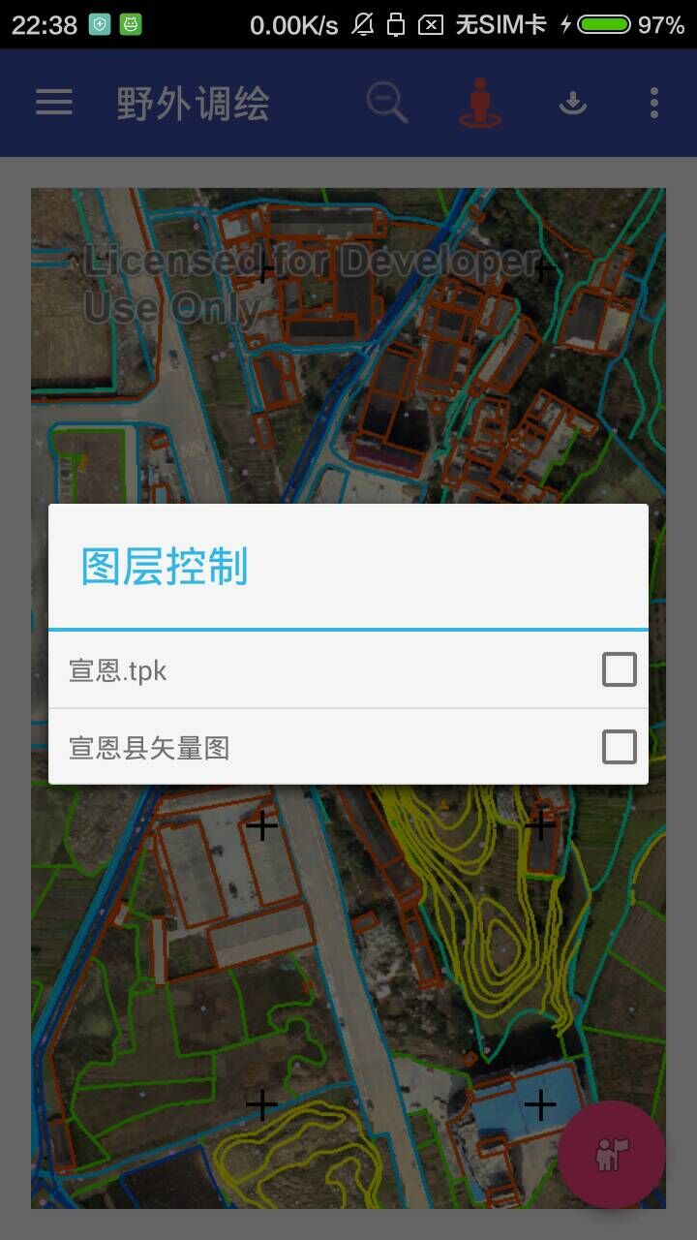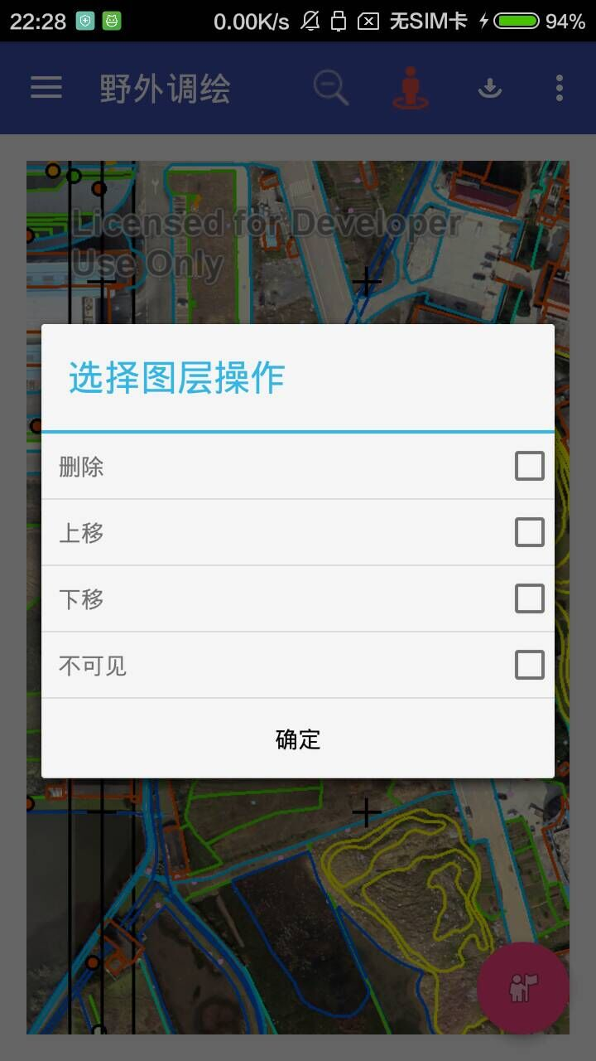

图4.17 图层控制界面

1. 图层控制功能实现

系统中的地图通常由多个图层组成，根据业务需要有时候不需要显示所有图层，此时就需要对图层进行控制显示。本系统中除了添加在线的地理数据库图层之外，还要添加tpk图层即航空摄影测量栅格图层，作为作业底图，本系统还包括要素采集图层和一些外业实际情况中可能需要到的SHP图层，因此图层管理必不可少。图层管理包括：新建、删除、图层上移、下移功能。如下图3.15所示：用户可以根据需要勾选需要的图层进行显示，然后点击确定对图层进行控制。

### 4.4.7 任务管理日志

1. 任务日志界面实现

野外调绘中，记录任务进程同样重要，方便调绘完成之后对进行后期查看调绘情况，了解当时情况，为一些意外发生提供资料。当用户请求任务日志功能是，采用Intent实现界面跳转，任务日志包括调区名称，调区详细描述，调绘人员，调绘采用设备以及下载对应调区矢量底图，任务日志界面如如下4.18所示：

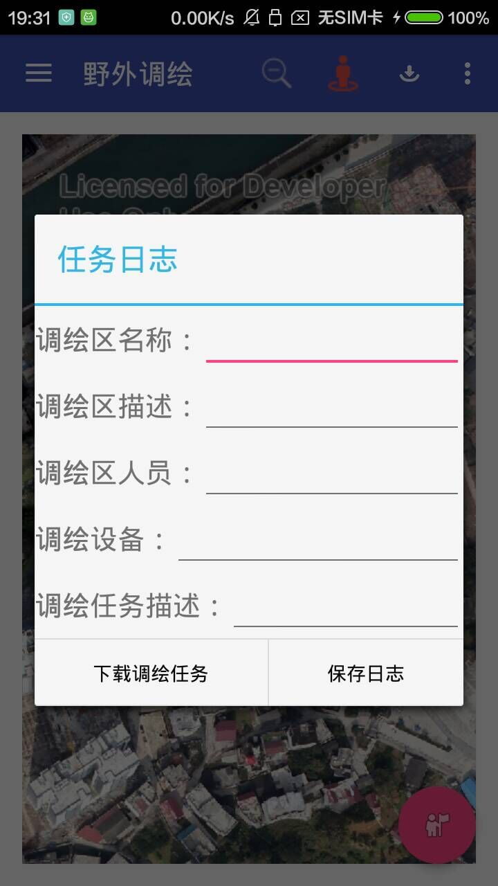

图4.18 任务日志界面

1. 任务日志功能实现

任务日志采用AlertDialog.Builder对话框形式展示，内容输入完成之后采用ContentValues类将内容保存到数据库中，然后点击下载调绘任务，调绘任务是由室内人员在PC端根据调区事先将任务区发布到服务器，由调绘人员根据调区标记联网下载，减少底图传输工作量。

### 4.4.8 要素采集

要素地理信息数据获取是航空摄影测量外业调绘中关键功能之一，本系统采用ArcGIS Runtime SDK for Android平台，结合ArcMap软件发布可更新同步的地图服务，用户根据实地采样需求对要素地理信息要素进行采集，然后将要素信息存储在移动智能设备终端。如下所示：

1. 要素地理信息数据采集
2. 居民地要素采集界面实现

要素地理信息数据采集还是利用主窗口的地图界面，利用ActionMode.Callback接口实现要素采集menu菜单调用，例如当用户请求居民地房屋绘制功能时，房屋类型以Popup和Listview控件结合的形式弹出，要素采集完成之后，要素属性信息的录入界面以AlterDialog窗口形式弹出，用户根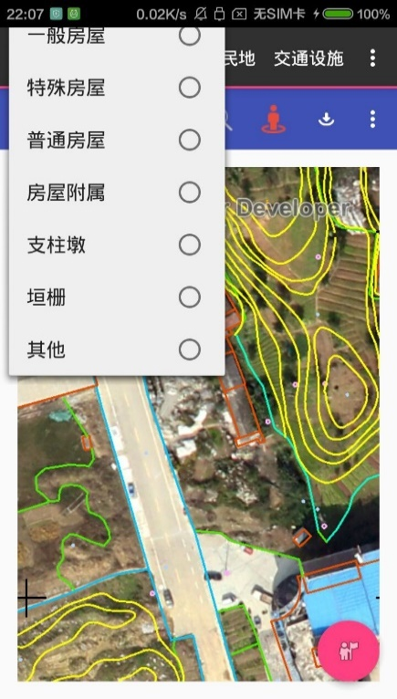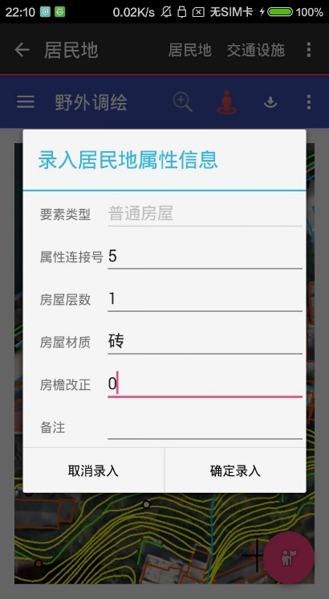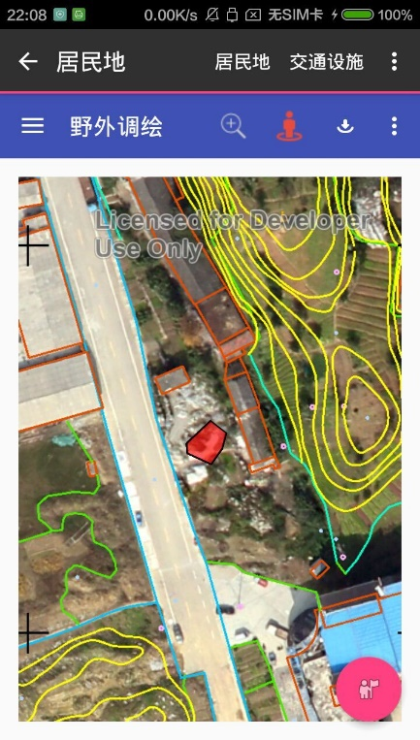据实际情况将要素属性信息依次录入，如下图4.19所示：

图4.19 居民地要素采集

1. 植被园林要素采集界面实现

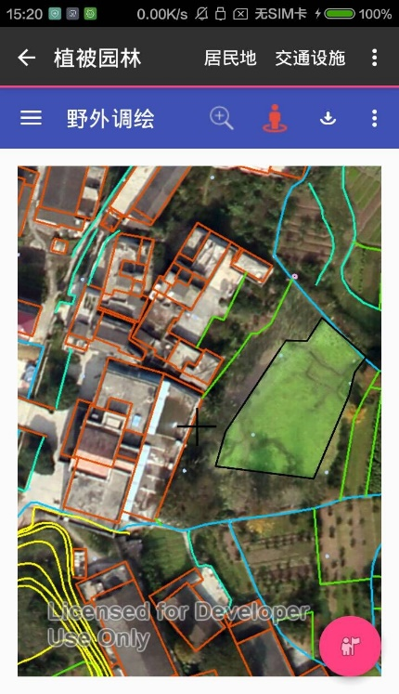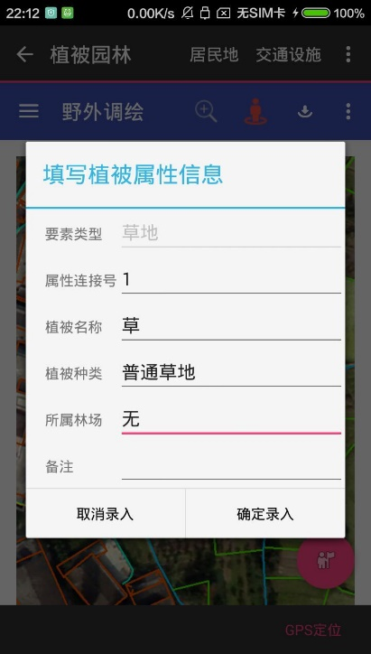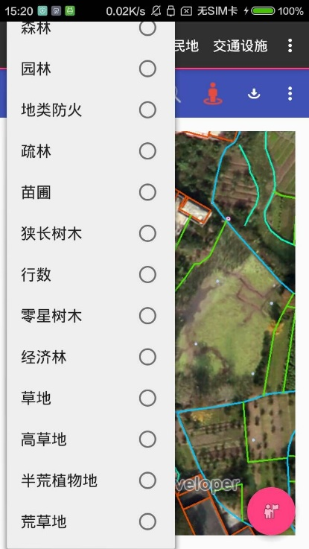植被园林信息采集依然采用主界面地图进行信息采集，利用ActionMode.Callback接口实现要素采集menu菜单调用，当用户请求要素采集中的植被园林信息采集时，植被园林类型以Popup和Listview控件结合的形式弹出，如草地信息采集界面如下图

图4.20植被园林信息采集

1. 文字注记界面实现

文字注记包括独立地物、学校、医院、企业单位、道路、江河、铁路、山脉等其它专有名称。本系统利用ActionMode.Callback类调用菜单，地理名称注记完成之后，以注记点形式表示在地图上，文字注记如下图4.20所示：

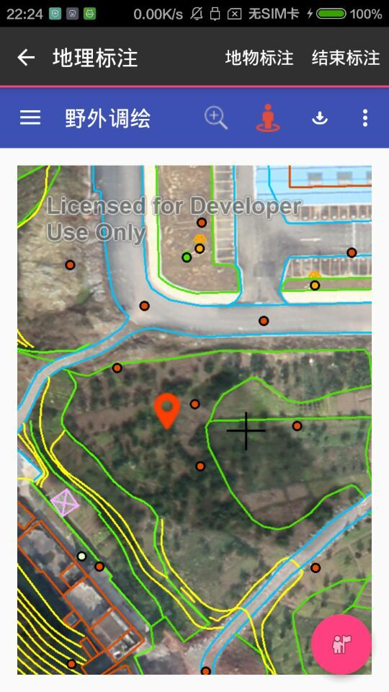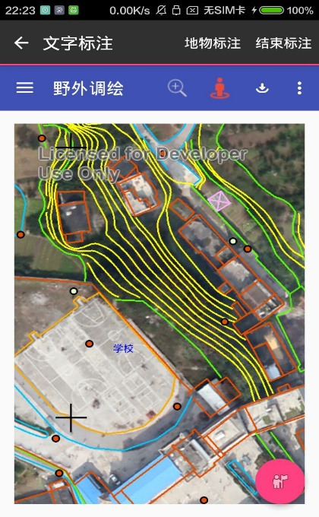

图4.20 文字注记

文字注记完成之后，注记属性信息的录入界面以AlterDialog窗口形式弹出，用户根据实际情况将要素属性信息依次录入，单击注记点，利用Toast.makeText()方法提示注记内容，界面如 下图4.21所示。

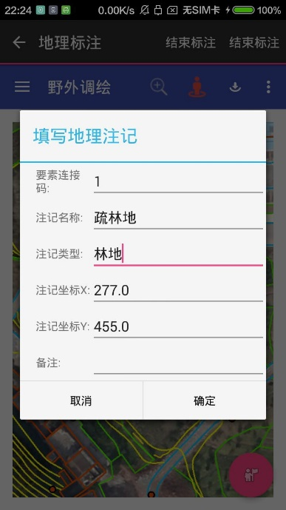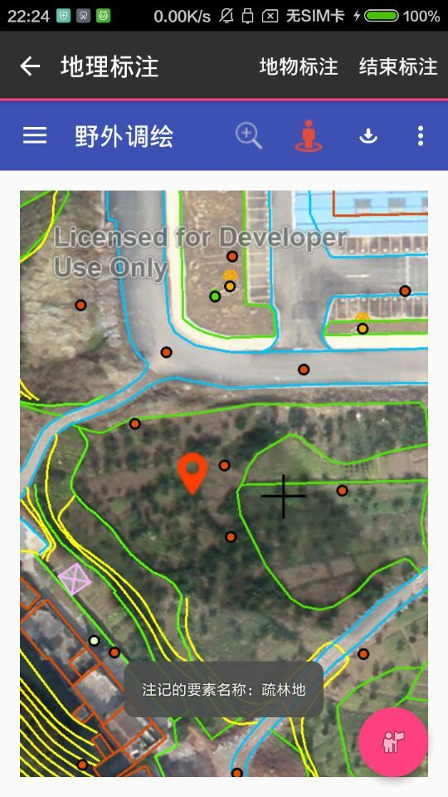

图4.21地理注记属性信息

1. 要素采集功能实现

根据用户请求响应系统要素采集功能，MapView调用程序的MapOnTouchListener内部类接口和OnSingleTapListener内部类接口结合实现要素空间数据和属性数据的采集，空间数据和属性数据利用属性连接号关联在一起，为空间数据和属性数据统一管理奠定基础。将要采集要素的属性数据填入表单读取Android原生SQLite数据库属性数据库进行存储，确定录入之后，采集要素GIS空间数据根据第三节数据表设计的空间数据表结构读取Android原生SQLite数据库空间数据库进行存储，至此要素采集工作流程完成。

1. 要素查看与修改
2. 要素查看与修改界面实现

要素信息采集完成之后，有时候需要对要素进行查看以检查录入的要素信息是否正确。用户调用系统要素查看功能，系统响应用户请求，Activity跳转以Listview和Adapter结合绑定，然后选中要查看的要素种类，以Listview和SimpleCursorAdapter绑定属性数据库，将要素信息列出，界面如图4.22所示：

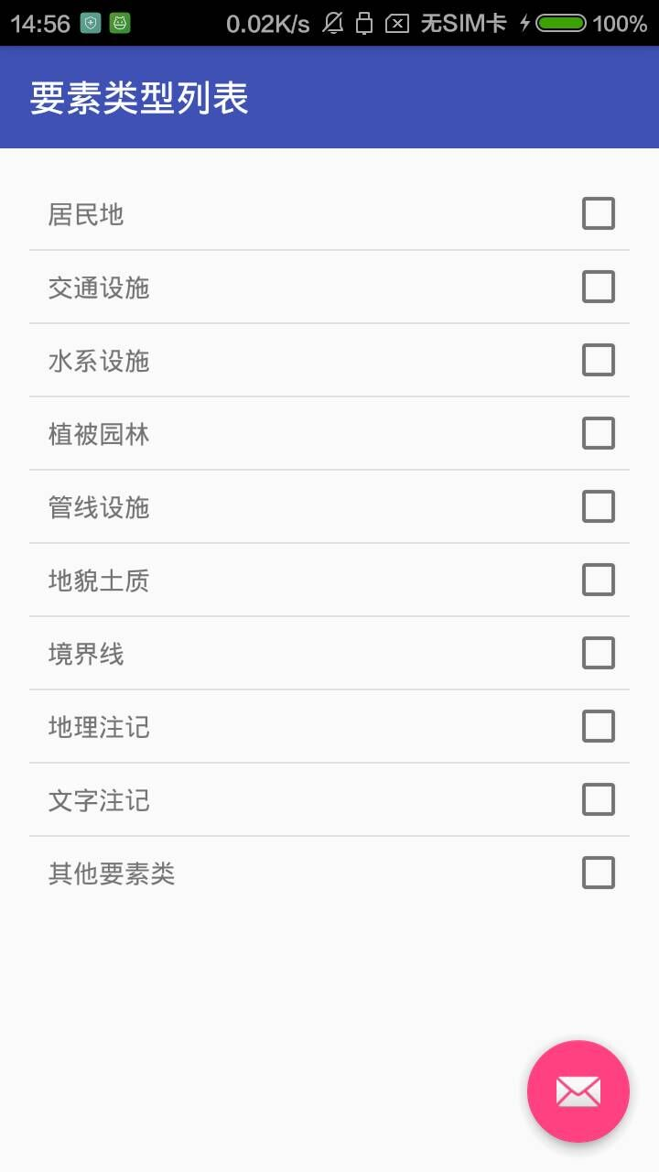

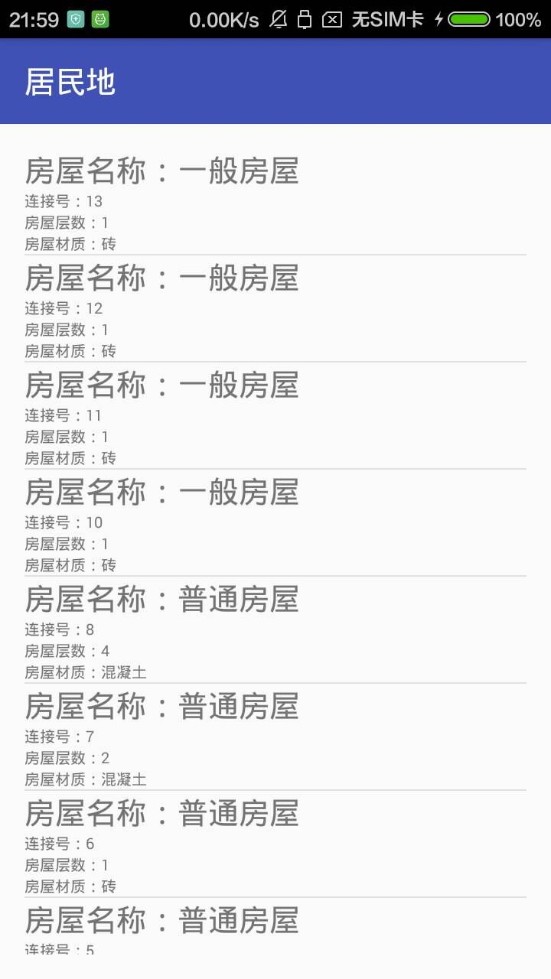

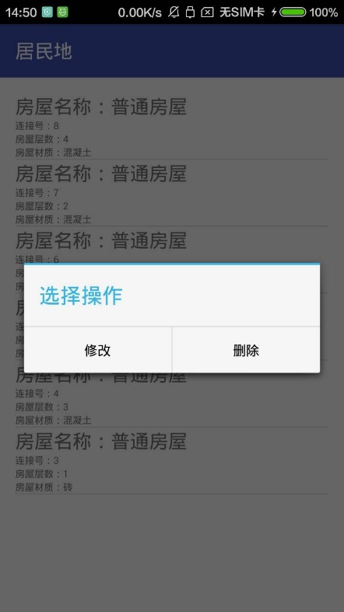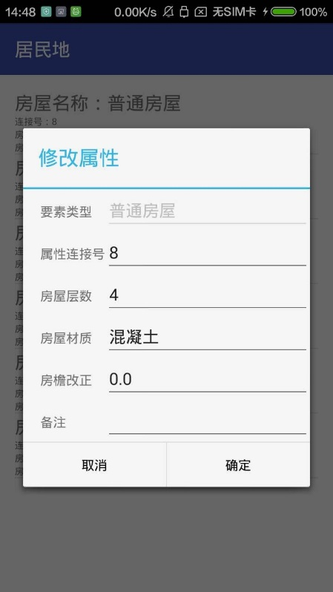

图4.22 要素修改与查看

1. 要素查看与修改功能实现

当用户根据需要选择要查看的要素种类，选中利用Intent跳转到该要素列表页面，利用execSQL数据库查询语句查出该类所有要素。用户单击某一条需要操作的要素，根据实际需要对属性数据库和空间数据库进行增（Add）、删（Delete）、改（Update）、查（Query）操作。

1. 多媒体要素采集
2. 多媒体要素采集界面实现

多媒体已成为现代化采集不可或缺技术之一，多媒体具有获取信息直观性强、准确系数高的特点，所采集的要素信息具有空间数据、属性数据和多媒体数据，使空间、时间于图形图像声音于一体的采集方式成为可能，突破了传统的航空摄影测量外业调绘地理信息数据采集“瓶颈”。本模块的界面实现是利用ActionMode.Callback接口实现操作menu菜单调用，调用Android系统自带的拍照和录音功能，多媒体信息填写采用AlterDialog弹框结合控件形式，界面如图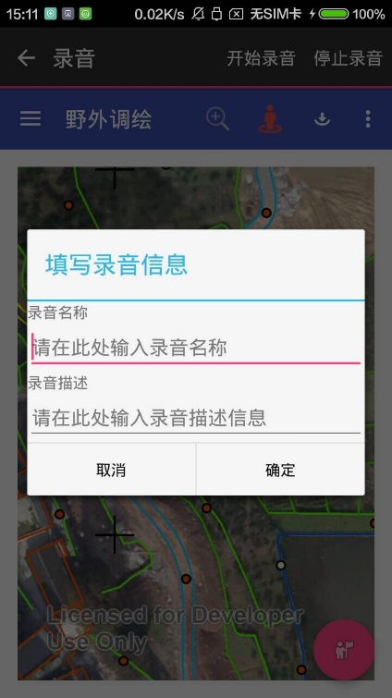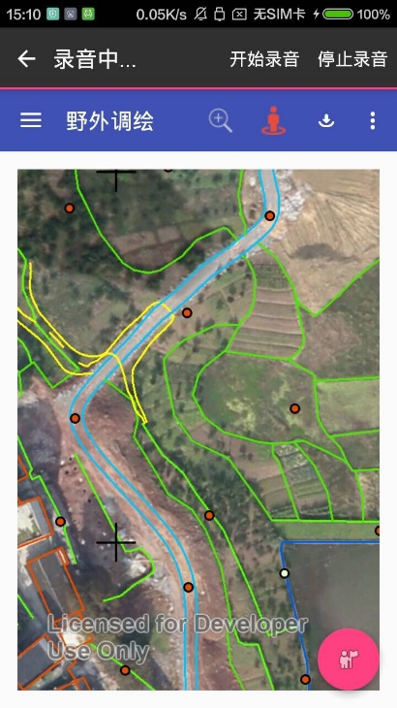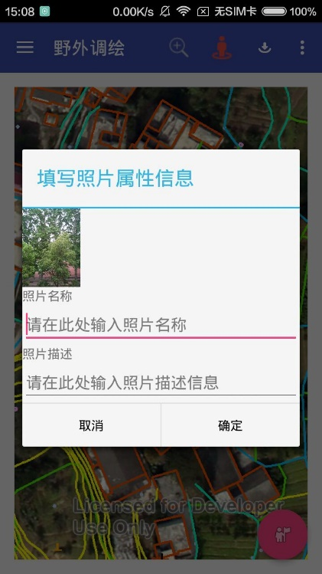4.23所示：

图4.23多媒体采集

1. 多媒体采集功能实现

本功能利用onActivityResult方法调用Android系统自带的拍照功能，根据requestCode返回相关参数，利用ActionMode.Callback接口实现录音功能。多媒体数据与空间数据和属性数据通过连接号相关联，实现时空一体（李峰，2013）。

1. GPS定位与数据采集

外业调绘过程中GPS定位导航扮演着举足轻重的角色，可以准确的定位所在位置的空间信息。Android系统智能设备本身提供了三种定位模式，GPS定位、网络定位和基站定位。本系统考虑到实际作业环境，提高定位精度定位采用GPS为主网络定位为辅。

外业调绘过程中由于有的地方偏僻难寻，造成作业人不能在短时间内判定自己在地图中的位置，为方便作业人员判定自己所在作业底图位置，本系统调用Android系统自带GPS接口，进行自动定位，并在固定时间自动定位一次，连续定位形成作业人员轨迹信息，如图4.24所示。由于调用的系统自带GPS定位，定位时出现地理位置偏差，需要进行位置纠正。分别在地图上标记现定位位置和应定位位置在ArcMap中进行坐标偏差纠正，得到坐标差值，在本系统中进行GPS定位纠正得到正确位置。

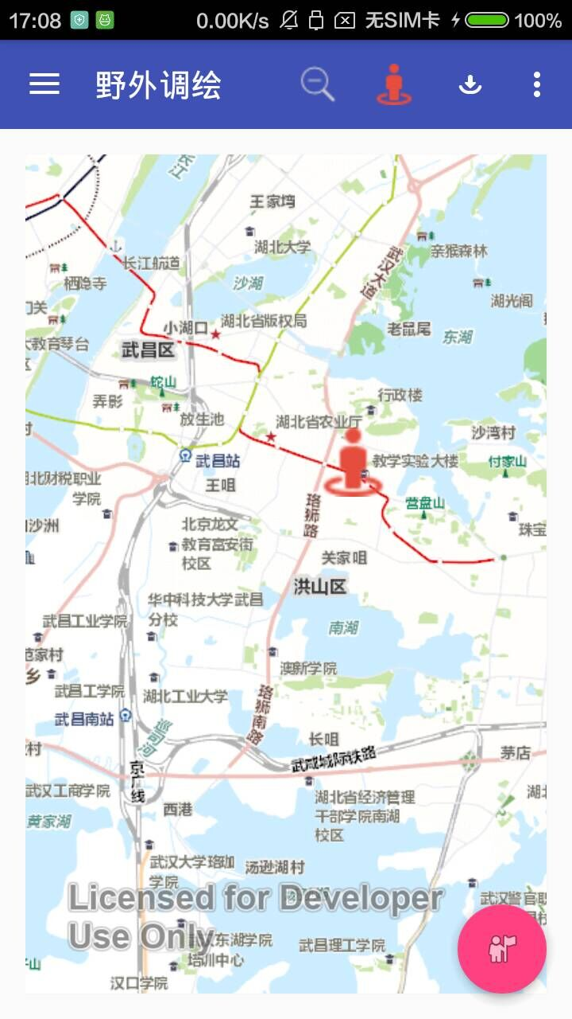

图4.24 GPS定位

### 4.4.9 要素编辑

要素采集过程中，有时候需要对某些点要素、线要素和面要素进行移动、合并或者分割操作，利用GeometryEngine接口，采用Move、Union、Touch等要素编辑模式，用获取选中要素节点的方法，对要素进行以上操作。例如，在获取小路要素时，点击选中该要素，对点击的点做缓冲区分析，获取最近点来捕捉线要素，从而对要素进行移动、合并和分割等操作。

### 4.4.10 要素同步

为保证采集要素的地理信息数据的现势性和安全性需及时将采集的要素信息发送回室内作业部。在线模式下，将采集要素同步传回服务器端，由PC端下载进行修整；离线模式下，由PC数据拼接程序将数据进行数据无缝对接生成Excel和SHP格式数据，和原有底图进行拼接。

移动端也带有数据转换功能，将属性数据转出到Excel表格中，方便在紧急时候查看。通过数据转换，读取属性数据将属性数据写入Excel表格，然后存至内存卡中，界面如图4.25所示：

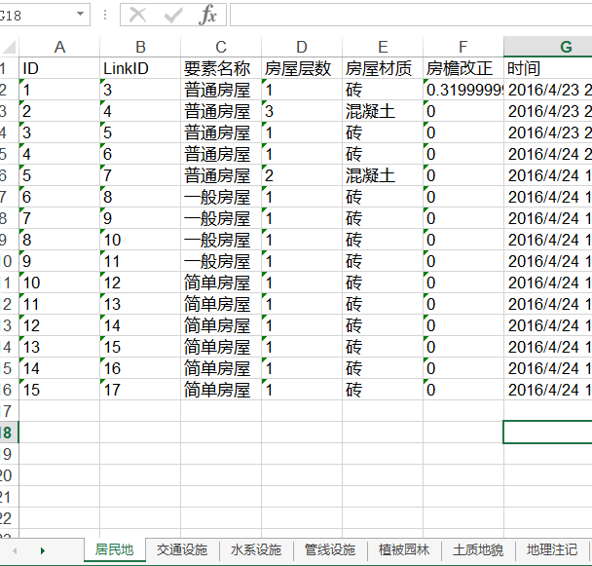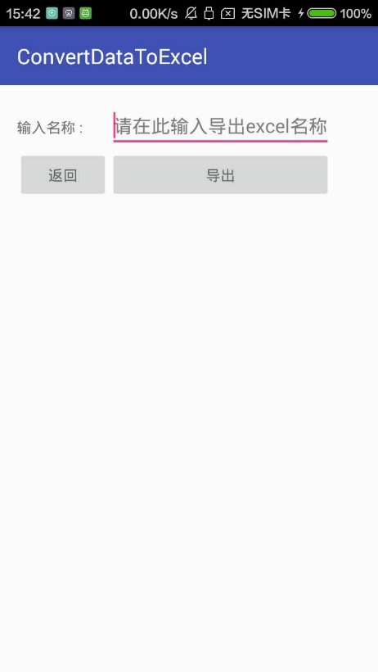

图4.25 导出属性数据

外业调绘完成之后，采集数据由移动端传输至PC端，PC端利用GDAL图形库读取SQLite数据库中的属性数据库和空间数据库，通过属性连接号挂接属性。通过GDAL读取空间数据库和HSSF读取Excel表格导出属性数据，如下图4.26所示：

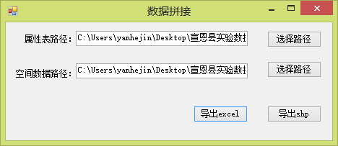

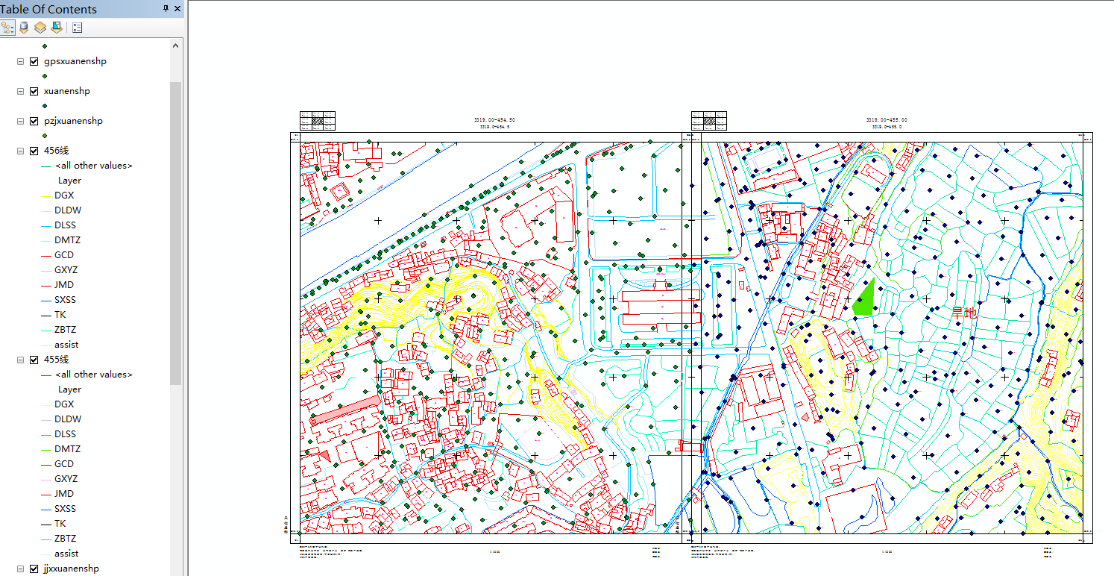



图4.26 PC数据转换与拼接

### 4.4.11 路径规划与导航

外业调绘过程中，对出行路径规划与线路导航也有着一定的需求，这满足了作业人员在出行过程中免去由于环境陌生而造成出现延迟，造成作业周期加长的现象。内嵌百度地图，调用OverlayManager、RoutePlanSearch和BNRoutePlanNode接口实现百度地图路径规划与导航功能。系统实现图如下图4.27所示：

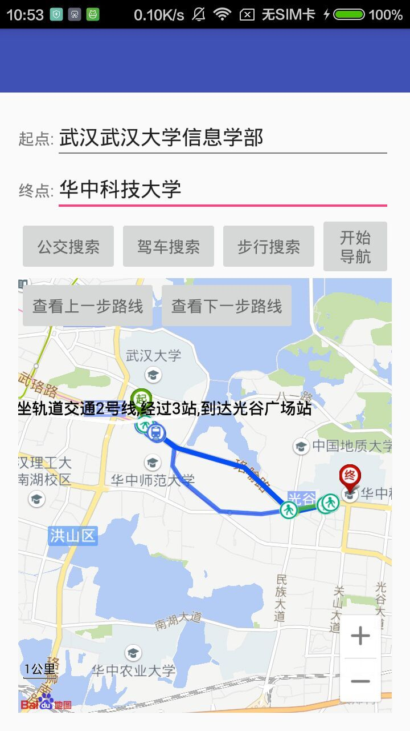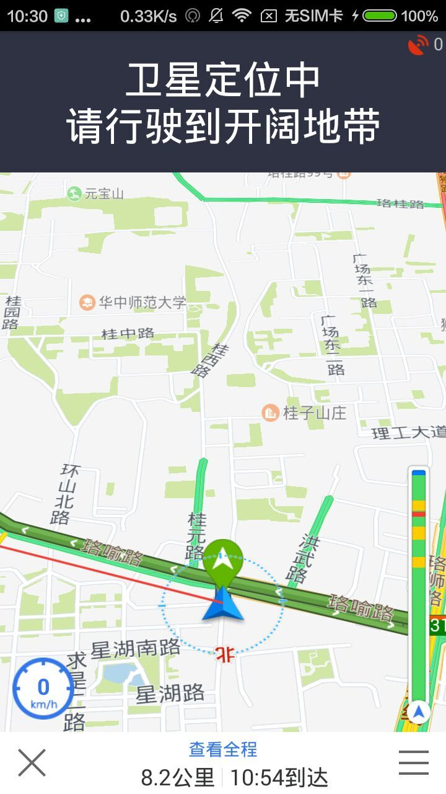

图4.27 路径规划与导航

## 4.5 本章小结

本章首页阐述了本系统采用的系统架构，介绍了每个功能模块的现实应用意义；本章在第二章介绍的需求分析基础上对本系统中的框架搭建、功能模块实现和数据库设计进行了详细阐述；第二章的ArcGIS Runtime SDK平台和基于ArcGIS Runtime SDK for Android的移动GIS介绍介绍为本章的系统框架设计、系统模块设计和数据库设计提供技支持。本章的最后将本系统各个功能模块的实现及其应用进行了详细介绍。

# 5 总结与展望

## 5.1 总结

本文基于移动互联网和GIS在移动端应用迅猛发展的大背景，探讨了航空摄影测量外业调绘对于移动GIS的需求，分析了国内外相关系统研究现状，总结他人的研究成果并发现其不足之处，进而提出本文的研究目的、研究内容和研究意义。

本文详细阐述了航空摄影测量外业调绘系统涉及到的几个关键技术，介绍了基于ArcGIS Runtime SDK for Android平台的移动GIS相关理论知识、航空摄影测量外业调绘流程研究、Android系统结构知识等理论知识作为本系统功能模块实现的理论支持。通过对航空摄影测量外业调绘系统进行功能需求、业务需求和运行需求等一系列需求分析，设计并研发了一套基于ArcGIS Runtime SDK for Android平台的航空摄影测量外业调绘系统。本系统实现了地物要素的数据采集和实时更新，解决了以往要素现势性差、安全保障性差、精度低等问题。从系统研发和用户使用反馈情况来看，基于ArcGIS for Android的航空摄影测量外业调绘系统进行要素采集和更新是切实可行的，较好的解决了外业调绘中数据采集更新问题，应用前景十分广阔。通过基于ArcGIS Runtime SDK for Android平台的航空摄影测量外业调绘系统的研究与实现，主要得出以下几个结论：

1. 本文在做系统需求分析之后讨论了本系统所用数据来源，源数据的获取、源数据要求、源数据误差来源，为后期数据加载和数据处理提供理论支持。

2. 3S技术的综合运用，将GIS、GPS和RS有效的嵌入移动智能设备终端，实现了3S的有效结合，通过RS技术获取影像底图，GIS技术建立航空摄影测量外业调绘空间数据库和属性数据库，GPS获取作业人员轨迹数据信息。与传统方法相比，综合运用3S技术高效的解决了外业调绘中遇到的棘手问题，因此该技术不失为完成外业调绘工作好的解决方案。

3. 系统结合GIS和GPS基于Android的移动GIS技术，为本系统提供了采集要素信息的加载、定位、查询、修改等常规功能。实现作业员自我定位，作业轨迹记录，数据下载和同步更新等功能，为用户提供完整的外业调绘流程作业解决方案。

4. 本系统通过采用ArcGIS Runtime SDK for Android平台、Android操作系统和SQLite数据库构建了一体化航空摄影测量外业调绘系统，有效提高要素采集人员之间团队协作能力，减少了作业工序流程，减小了外业作业强度，缩短了作业周期，节省项目运营成本。本系统采用离线作业方式和密码加密存储方式来提高系统的安全性，从而保证要素采集信息的现势性和安全性。

5. 本文设计并实现了一套基于ArcGIS Runtime SDK for Android平台的航空摄影测量外业调绘系统的移动GIS基础技术框架，虽然是基于Android平台，但是对于iOS平台或者Windows Phone平台也同样适用，因此本文对其他平台编写类似系统具有一定的借鉴与参考意义。

## 5.2 进一步研究内容

由于笔者时间有限、经验不足等各种其他因素影响，本文的研究虽取得一些成果，但是仍然存在一些欠缺和不足之处，航空摄影测量外业调绘的趋势就是自动化外业调绘，所以本系统还有的功能还有待完善，未来工作进一步研究内容如下：

1. 任务发布

本文的任务发布是在ArcMap中将不同作业团队要用的不同室内预判图进行分割做标记然后发布到服务器，由作业人员根据地图标下载所需室内预判图，这样做不能智能快捷的管理已和加载已发布的地图服务要素。由于有时候需要进行采集要素实时保存，但又面临修改多次提交，这时候出现提交冲突。未来进行研究和学习之后可以做到类似Teambition和Git软件那样，可以进行基于项目的任务管理、文件共享、版本控制等管理。

1. 版本控制

本系统实现了局域网在线的点、线、面三种要素的编辑处理，和离线模式下要素编辑；由于本系统实现的在线地图加载都是基于固定IP地址发布的服务地图，为实现局域网广播的要素加载功能。

1. GPS最佳路线导航

在现行的地图软件中，路径导航成为了一个必不可少的功能，比如百度地图、高德地图等地图软件其路径导航功能为用户出行带来了极大方便。如果本系统中有最佳路径导航功能或者调用这些地图软件接口进行路径导航，或者利用地图自己实现导航功能，可以为野外作业人员寻找目标点提供帮助，提高作业效率，因此后续的研究工作中此功能也有必要实现。

参考文献

|  |
| --- |
| 安晓飞. 一种基于Android的移动GIS技术实现与应用研究[D]. 华东师范大学, 2013. |
| 常翠芝. 基于WCDMA蜂窝网络移动台定位技术的研究[D]. 武汉理工大学, 2005. |
| 陈伟. 基于开源GIS的多源数据管理系统设计与开发[D].中国地质大学（北京），2013 |
| 戴春宁. 基于移动GIS的数据采集系统的设计与实现[D]. 南京农业大学, 2007. |
| 段佳, 刘仁峰, 钟耀武,等. 基于安卓操作系统的智能外业调绘系统设计与实践[J]. 国土资源导刊, 2014(10):104-107. |
| 冯毅. 基于Android系统的野外测量记录计算系统的设计与实现[D]. 北京建筑大学, 2014. |
| 高乾. 基于MapX控件的导航软件的设计与实现[D]. 北京交通大学, 2008. |
| 郭霖. 第一行代码——Android[M]. 人民邮电, 2014. |
| 郭晓惠. 基于Android系统的农业统计野外数据采集软件的研发[D]. 中国地质大学(北京), 2014.  侯丽娜. 航测数字化地形图数据质量控制的方法研究[D]. 西安科技大学, 2014. |
| 郝少峰. 基于ArcGIS的“天地图·昆明”电子地图制图数据研究[D]. 昆明理工大学, 2014. |
| 何鑫, 文学虎, 应国伟,等. 基于移动智能终端的外业调绘系统研究及实现[J]. 测绘, 2013(6):246-248. |
| 胡伟. SQLite在嵌入式系统上的实现研究[J]. 计算机与数字工程, 2009, 37(2):158-163. |
| 黄璧. 基于PDA型移动地理信息系统的设计与实现[D]. 西南交通大学, 2005.  Karli Watson Marco Bellinaso, 康博. C#入门经典[M]. 清华大学出版社, 2002. |
| 李锋, 明镜, 王昌翰. 移动终端离线电子地图应用框架研究[J]. 测绘科学, 2013, 38(6):129-130. |
| 李泽沛. 基于野外数据采集的移动GIS研究[D]. 昆明理工大学, 2008. |
| 刘纪政. 基于Android操作系统的GIS软件开发与研究[J]. 计算机光盘软件与应用, 2013(01):234-234. |
| 刘瑞. 基于手持移动终端的灾情数据采集系统研究[D]. 上海师范大学, 2012. |
| 苗振兴. 基于ANDROID平台的WIFI文件传输系统的研究与实现[D]. 安徽工程大学, 2013. |
| 聂上森. 基于ArcGIS Runtime SDK的外业数据采集系统设计与实现[D]. 西南交通大学, 2015. |
| 饶昊泉. 基于Android平台的移动设备GIS系统云服务技术研究[D]. 北京邮电大学, 2012. |
| 宋会传, 宋书云, 李同民. 航空摄影测量外业调绘一体化的工艺实现[C]// 2007全国测绘科技信息交流会暨信息网创建30周年庆典. 2007. |
| 陶燕. 基于移动GIS的数据采集系统研究与开发.[硕士学位论文].中国科学院广州地球化学研究所.2003 |
| 田政. 基于Android终端的GIS野外数据采集系统设计与实现[D]. 北京林业大学, 2014. |
| 王红莲. 航测外业调绘方法应用思路研究[J]. 科技创新导报,2011(30):106-106. |
| 魏晓峰. 基于ArcPad的移动GIS开发与应用[D]. 华东师范大学, 2006. |
| 吴秀芹. ArcGIS 9地理信息系统应用与实践[M]. 清华大学出版社, 2007. |
| 吴秀芹. 地理信息系统原理与实践[M]. 清华大学出版社, 2011. |
| 谢博晖. 基于Android操作系统的GIS软件开发与研究[D]. 华东师范大学, 2012 |
| 杨超新. 航空摄影测量外业调绘作业探讨[J]. 科技风, 2011(15):78-78. |
| 杨涛, 沈大勇, 卓嵩. 基于Android平台的地理国情普查调绘系统设计与实现[J]. 数字技术与应用, 2014(10):145-146. |
| 岳小松, 党迎春. 航空摄影测量外业调绘方案研究[J]. 江西建材, 2015(22):226-226. |
| 张二钢. 基于移动GIS技术的数据采集系统的研究与实现[D]. 安徽理工大学, 2013. |
| 张海荣. 地理信息系统原理与应用[M]. 中国矿业大学出版社, 2008. |
| 张海瑞, 吴学饶, 兰小机. 基于ArcGIS for Android野外实习数据采集与导航系统的实现[J]. 测绘工程, 2015(3):36-39. |
| 张剑清 潘励 王树根. 摄影测量学[M]. 武汉大学, 2006. |
| 张燕. 航测外业调绘系统的设计研究[J]. 城市勘测, 2013(06):93-95. |
| 张永贵. 数字化航测调绘关键环节技术探讨[J]. 测绘与空间地理信息, 2012, 35(2):208-209. |
| 赵鹏飞. 基于ArcGIS for Android的移动施肥推介系统研究与实现[D]. 西北大学, 2014. |
| 赵小厂. 基于移动GIS和GPRS技术的数据采集系统研究[D]. 华东师范大学, 2011. |
| 郑春燕. 地理信息系统原理、应用与工程[M]. 武汉大学出版社, 2011. |
| 郑耀辉, 刘峰, 东正兰. 浅析航空摄影测量及外业调绘作业方法改进[J]. 青海国土经略, 2014(2):152-153. |
| 朱建宇. 几种航测外业调绘方法的比较[J]. 黑龙江科技信息, 2015(15). |
| 朱进. 基于Linux的地理空间数据管理系统设计与实现[D]. 浙江大学, 2007. |
| 朱晓东. 数字化外业调绘系统的设计与实现[D]. 东华理工大学, 2012. |
| 朱煜. 基于Android的森林资源数据外业采集系统研建[D]. 北京林业大学, 2014.  Arora N, Ogra A. Mobile GIS for construction quality managers and surveyors[J]. The Geo-Information Society of South Africa, 2012.  Clark J A. Location gathering: An evaluation of smartphone-based geographic mobile field data collection hardware and applications[J]. Dissertations & Theses - Gradworks, 2015. |
| Dawn Griffiths, David Griffiths. Head First Android Development[M]. Oreilly & Assoc, 2015.  Gong L, Zhou C. Development and Research of Mobile Termination Application Based on Android [J]. Computer and modernization, 2008, 8(26): 85-88. |
| Lane B, Car N J, Leonard J, et al. Mobile Field Data Collection for Post Bushfire Analysis and African Farmers[M]// Environmental Software Systems. Infrastructures, Services and Applications. Springer International Publishing, 2015:160-168. |
| Location Gathering: An Evaluation of Smartphone-Based Geographic Mobile Field Data Collection Hardware and Applications |
| Lwin K K, Murayama Y. Web-Based GIS System for Real-Time Field Data Collection Using a Personal Mobile Phone[J]. Journal of Geographic Information System, 2011, 3. |
| Pundt H. Field Data Collection with Mobile GIS: Dependencies Between Semantics and Data Quality[J]. Geoinformatica, 2002, volume 6(4):363-380. |
| Shu X, Du Z, Chen R. Sch. of Inf. Sci. & Technol., Dalian Maritime Univ., Dalian, China[C]// Wireless Communications, Networking and Mobile Computing, 2009. WiCom '09. 5th International Conference on. IEEE, 2009:1-4. |
| Wang X, Guo W, Liu J. A preliminary study on gis-based management information system for architectural heritage conservation[C]// Educational and Information Technology (ICEIT), 2010 International Conference on. IEEE, 2010:V3-464 - V3-468. |
| Yong, Guanxiang. Design and Implementation of mobile GIS application based on Android[J]. International Journal of Technology Management, 2014:61-63.  附录1  以下为数据库详细设计，空间数据库：  表1-1 GPS数据   |  |  |  |  |  |  | | --- | --- | --- | --- | --- | --- | | 序号 | 字段名称 | 字段代码 | 字段类型 | 字段长度 | 约束条件 | | 1 | 主键ID | ID | Integer |  | M | | 2 | X坐标 | x | Real |  | M | | 3 | Y坐标 | y | Real |  | M | | 4 | 记录点时间 | GPSdate | Real |  | M | | 注：1.约束条件取值：“M”表示不能为空，“O”表示条件选取填，“C”表示可以为空 | | | | | |   表1-2 居民地空间数据   |  |  |  |  |  |  | | --- | --- | --- | --- | --- | --- | | 序号 | 字段名称 | 字段代码 | 字段类型 | 字段长度 | 约束条件 | | 1 | 主键ID | ID | Integer |  | M | | 2 | 连接键LinkAID | LinkAID | Integer |  | M | | 3 | X坐标 | x | Real |  | M | | 4 | Y坐标 | y | Real |  | M | | 注：1.约束条件取值：“M”表示不能为空，“O”表示条件选取填，“C”表示可以为空 | | | | | |   表1-3 道路空间数据   |  |  |  |  |  |  | | --- | --- | --- | --- | --- | --- | | 序号 | 字段名称 | 字段代码 | 字段类型 | 字段长度 | 约束条件 | | 1 | 主键ID | ID | Integer |  | M | | 2 | 连接键LinkAID | LinkAID | Integer |  | M | | 3 | X坐标 | x | Real |  | M | | 4 | Y坐标 | y | Real |  | M | | 注：1.约束条件取值：“M”表示不能为空，“O”表示条件选取填，“C”表示可以为空 | | | | | |   表1-4 水系空间数据   |  |  |  |  |  |  | | --- | --- | --- | --- | --- | --- | | 序号 | 字段名称 | 字段代码 | 字段类型 | 字段长度 | 约束条件 | | 1 | 主键ID | ID | Integer |  | M | | 2 | 连接键LinkAID | LinkAID | Integer |  | M | | 3 | X坐标 | x | Real |  | M | | 4 | Y坐标 | y | Real |  | M | | 注：1.约束条件取值：“M”表示不能为空，“O”表示条件选取填，“C”表示可以为空 | | | | | |   表1-5 管线空间数据   |  |  |  |  |  |  | | --- | --- | --- | --- | --- | --- | | 序号 | 字段名称 | 字段代码 | 字段类型 | 字段长度 | 约束条件 | | 1 | 主键ID | ID | Integer |  | M | | 2 | 连接键LinkAID | LinkAID | Integer |  | M | | 3 | X坐标 | x | Real |  | M | | 4 | Y坐标 | y | Real |  | M | | 注：1.约束条件取值：“M”表示不能为空，“O”表示条件选取填，“C”表示可以为空 | | | | | |   表1-6 植被空间数据   |  |  |  |  |  |  | | --- | --- | --- | --- | --- | --- | | 序号 | 字段名称 | 字段代码 | 字段类型 | 字段长度 | 约束条件 | | 1 | 主键ID | ID | Integer |  | M | | 2 | 连接键LinkAID | LinkAID | Integer |  | M | | 3 | X坐标 | x | Real |  | M | | 4 | Y坐标 | y | Real |  | M | | 注：1.约束条件取值：“M”表示不能为空，“O”表示条件选取填，“C”表示可以为空 | | | | | |   表1-7 境界线空间数据   |  |  |  |  |  |  | | --- | --- | --- | --- | --- | --- | | 序号 | 字段名称 | 字段代码 | 字段类型 | 字段长度 | 约束条件 | | 1 | 主键ID | ID | Integer |  | M | | 2 | 连接键LinkAID | LinkAID | Integer |  | M | | 3 | X坐标 | x | Real |  | M | | 4 | Y坐标 | y | Real |  | M | | 注：1.约束条件取值：“M”表示不能为空，“O”表示条件选取填，“C”表示可以为空 | | | | | |   表1-8 土质地貌空间数据   |  |  |  |  |  |  | | --- | --- | --- | --- | --- | --- | | 序号 | 字段名称 | 字段代码 | 字段类型 | 字段长度 | 约束条件 | | 1 | 主键ID | ID | Integer |  | M | | 2 | 连接键LinkAID | LinkAID | Integer |  | M | | 3 | X坐标 | x | Real |  | M | | 4 | Y坐标 | y | Real |  | M | | 注：1.约束条件取值：“M”表示不能为空，“O”表示条件选取填，“C”表示可以为空 | | | | | |   表1-9 地理注记空间数据   |  |  |  |  |  |  | | --- | --- | --- | --- | --- | --- | | 序号 | 字段名称 | 字段代码 | 字段类型 | 字段长度 | 约束条件 | | 1 | 主键ID | ID | Integer |  | M | | 2 | 连接键LinkAID | LinkAID | Integer |  | M | | 3 | X坐标 | x | Real |  | M | | 4 | Y坐标 | y | Real |  | M | | 注：1.约束条件取值：“M”表示不能为空，“O”表示条件选取填，“C”表示可以为空 | | | | | |   表1-10 文字注记空间数据   |  |  |  |  |  |  | | --- | --- | --- | --- | --- | --- | | 序号 | 字段名称 | 字段代码 | 字段类型 | 字段长度 | 约束条件 | | 1 | 主键ID | ID | Integer |  | M | | 2 | 连接键LinkAID | LinkAID | Integer |  | M | | 3 | X坐标 | x | Real |  | M | | 4 | Y坐标 | y | Real |  | M | | 注：1.约束条件取值：“M”表示不能为空，“O”表示条件选取填，“C”表示可以为空 | | | | | |   表1-11 独立地物空间数据   |  |  |  |  |  |  | | --- | --- | --- | --- | --- | --- | | 序号 | 字段名称 | 字段代码 | 字段类型 | 字段长度 | 约束条件 | | 1 | 主键ID | ID | Integer |  | M | | 2 | 连接键LinkAID | LinkAID | Integer |  | M | | 3 | X坐标 | x | Real |  | M | | 4 | Y坐标 | y | Real |  | M | | 注：1.约束条件取值：“M”表示不能为空，“O”表示条件选取填，“C”表示可以为空 | | | | | |   属性数据库：  表4-12 用户属性数据   |  |  |  |  |  |  |  | | --- | --- | --- | --- | --- | --- | --- | | 序号 | 字段名称 | 字段代码 | 字段类型 | 字段长度 | 约束条件 | 备注 | | 1 | ID主键 | ID | Integer |  | M |  | | 2 | 用户名称 | UserName | Varchar | 50 | M |  | | 3 | 密码 | PassWord | Varchar | 50 | M |  | | 4 | 权限代码 | Permission | Integer |  | M |  | | 5 | 是否记住密码 | IsRemmber | Integer |  | C |  | | 6 | 登录时间 | LogTime | Varchar | 50 | M |  | | 注：1.约束条件取值：“M”表示不能为空，“O”表示条件选取填，“C”表示可以为空 | | | | | | |   表1-13 照片属性数据   |  |  |  |  |  |  |  | | --- | --- | --- | --- | --- | --- | --- | | 序号 | 字段名称 | 字段代码 | 字段类型 | 字段长度 | 约束条件 | 备注 | | 1 | ID主键 | ID | Integer |  | M |  | | 2 | 照片名称 | photoname | Varchar | 50 | M |  | | 3 | 照片描述 | photodescrible | Varchar | 100 | C |  | | 4 | 拍照时间 | phototime | Varchar | 50 | C |  | | 注：1.约束条件取值：“M”表示不能为空，“O”表示条件选取填，“C”表示可以为空 | | | | | | |   表1-14 居民地属性数据   |  |  |  |  |  |  |  | | --- | --- | --- | --- | --- | --- | --- | | 序号 | 字段名称 | 字段代码 | 字段类型 | 字段长度 | 约束条件 | 备注 | | 1 | 主键ID | ID | Integer |  | M |  | | 2 | 要素名称 | FTName | Varchar | 50 | M |  | | 3 | 连接键 | LinkID | Integer |  | M |  | | 4 | 房屋层数 | FWCS | Integer |  | M |  | | 5 | 房屋材质 | FWCZ | Varchar | 50 | M |  | | 6 | 房檐改正 | FYGZ | Real |  | O |  | | 7 | 注记时间 | ZJTIME | Varchar | 50 | M |  | | 8 | 备注 | BZ | Varchar | 100 | C |  | | 注：1.约束条件取值：“M”表示不能为空，“O”表示条件选取填，“C”表示可以为空 | | | | | | |   表1-15 道路属性数据   |  |  |  |  |  |  |  | | --- | --- | --- | --- | --- | --- | --- | | 序号 | 字段名称 | 字段代码 | 字段类型 | 字段长度 | 约束条件 | 备注 | | 1 | ID主键 | ID | Integer |  | M |  | | 2 | 要素类 | FTName | Varchar | 50 | M |  | | 3 | 连接键 | LinkID | Integer |  | M |  | | 4 | 要素名称 | YSMC | Varchar | 50 | M |  | | 5 | 附属设施 | FSSS | Varchar | 50 | O |  | | 6 | 注记时间 | ZJTIME | Varchar | 50 | O |  | | 7 | 备注 | BZ | Varchar | 100 | C |  | | 注：1.约束条件取值：“M”表示不能为空，“O”表示条件选取填，“C”表示可以为空 | | | | | | |   表1-16 植被属性数据   |  |  |  |  |  |  |  | | --- | --- | --- | --- | --- | --- | --- | | 序号 | 字段名称 | 字段代码 | 字段类型 | 字段长度 | 约束条件 | 备注 | | 1 | ID主键 | ID | Integer |  | M |  | | 2 | 要素类 | FTName | Varchar | 50 | M |  | | 3 | 连接键 | LinkID | Integer |  | M |  | | 4 | 要素名称 | YSMC | Varchar | 50 | M |  | | 5 | 要素种类 | YSZL | Varchar | 50 | M |  | | 6 | 所属林场 | SSLC | Varchar | 50 | O |  | | 7 | 注记时间 | ZJTIME | Varchar | 50 | C |  | | 8 | 备注 | BZ | Varchar | 100 | C |  | | 注：1.约束条件取值：“M”表示不能为空，“O”表示条件选取填，“C”表示可以为空 | | | | | | |   表1-17 管线属性数据   |  |  |  |  |  |  |  | | --- | --- | --- | --- | --- | --- | --- | | 序号 | 字段名称 | 字段代码 | 字段类型 | 字段长度 | 约束条件 | 备注 | | 1 | ID主键 | ID | Integer |  | M |  | | 2 | 要素类 | FTName | Varchar | 50 | M |  | | 3 | 连接键 | LinkID | Integer |  | M |  | | 4 | 电力线指向 | DLXZX | Varchar | 50 | O |  | | 5 | 电力线伏数 | DLXFS | Varchar | 50 | O |  | | 6 | 注记时间 | ZJTIME | Varchar | 50 | C |  | | 7 | 备注 | BZ | Varchar | 100 | C |  | | 注：1.约束条件取值：“M”表示不能为空，“O”表示条件选取填，“C”表示可以为空 | | | | | | |   表1-18 境界线属性数据   |  |  |  |  |  |  |  | | --- | --- | --- | --- | --- | --- | --- | | 序号 | 字段名称 | 字段代码 | 字段类型 | 字段长度 | 约束条件 | 备注 | | 1 | ID主键 | ID | Integer |  | M |  | | 2 | 要素类 | FTName | Varchar | 50 | M |  | | 3 | 连接键 | LinkID | Integer |  | M |  | | 4 | 国界 | GJ | Varchar | 50 | O |  | | 5 | 国内境界线 | NBJJX | Varchar | 50 | O |  | | 6 | 注记时间 | ZJTIME | Varchar | 50 | C |  | | 7 | 备注 | BZ | Varchar | 100 | C |  | | 注：1.约束条件取值：“M”表示不能为空，“O”表示条件选取填，“C”表示可以为空 | | | | | | |   表1-19 土质地貌属性数据   |  |  |  |  |  |  |  | | --- | --- | --- | --- | --- | --- | --- | | 序号 | 字段名称 | 字段代码 | 字段类型 | 字段长度 | 约束条件 | 备注 | | 1 | ID主键 | ID | Integer |  | M |  | | 2 | 要素类 | FTName | Varchar | 50 | M |  | | 3 | 连接键 | LinkID | Integer |  | M |  | | 4 | 地貌名称 | DMMC | Varchar | 50 | M |  | | 5 | 注记时间 | ZJTIME | Varchar | 50 | C |  | | 6 | 备注 | BZ | Varchar | 50 | C |  | | 注：1.约束条件取值：“M”表示不能为空，“O”表示条件选取填，“C”表示可以为空 | | | | | | |   表1-20 地理注记属性数据   |  |  |  |  |  |  |  | | --- | --- | --- | --- | --- | --- | --- | | 序号 | 字段名称 | 字段代码 | 字段类型 | 字段长度 | 约束条件 | 备注 | | 1 | ID主键 | ID | Integer |  | M |  | | 2 | 连接键 | LinkID | Integer |  | M |  | | 3 | 要素名称 | YSName | Varchar | 50 | M |  | | 4 | 要素类型 | YSType | Varchar | 50 | M |  | | 5 | 注记时间 | ZJTIME | Varchar | 50 | C |  | | 6 | 备注 | BZ | Varchar | 100 | C |  | | 注：1.约束条件取值：“M”表示不能为空，“O”表示条件选取填，“C”表示可以为空 | | | | | | |   表1-21 文字注记属性数据   |  |  |  |  |  |  |  | | --- | --- | --- | --- | --- | --- | --- | | 序号 | 字段名称 | 字段代码 | 字段类型 | 字段长度 | 约束条件 | 备注 | | 1 | ID主键 | ID | Integer |  | M |  | | 2 | 连接键 | LinkID | Integer |  | M |  | | 3 | 要素名称 | YSName | Varchar | 50 | M |  | | 4 | 要素类型 | YSType | Varchar | 50 | M |  | | 5 | 注记时间 | ZJTIME | Varchar | 50 | C |  | | 6 | 备注 | BZ | Varchar | 100 | C |  | | 注：1.约束条件取值：“M”表示不能为空，“O”表示条件选取填，“C”表示可以为空 | | | | | | |   表1-22独立地物属性数据   |  |  |  |  |  |  |  | | --- | --- | --- | --- | --- | --- | --- | | 序号 | 字段名称 | 字段代码 | 字段类型 | 字段长度 | 约束条件 | 备注 | | 1 | ID主键 | ID | Integer |  | M |  | | 2 | 连接键 | LinkID | Integer |  | M |  | | 3 | 要素名称 | YSName | Varchar | 50 | M |  | | 4 | 要素类型 | YSDscibe | Varchar | 50 | M |  | | 5 | 注记时间 | ZJTIME | Varchar | 50 | C |  | | 6 | 备注 | BZ | Varchar | 100 | C |  | | 注：1.约束条件取值：“M”表示不能为空，“O”表示条件选取填，“C”表示可以为空 | | | | | | |   表1-23 录音属性数据   |  |  |  |  |  |  |  | | --- | --- | --- | --- | --- | --- | --- | | 序号 | 字段名称 | 字段代码 | 字段类型 | 字段长度 | 约束条件 | 备注 | | 1 | ID主键 | ID | Integer |  | M |  | | 2 | 名称 | Name | Varchar | 50 | M |  | | 3 | 描述 | describe | Varchar | 100 | C |  | | 4 | 录音时间 | recordetime | Varchar |  | C |  | | 注：1.约束条件取值：“M”表示不能为空，“O”表示条件选取填，“C”表示可以为空 | | | | | | |   表1-24 任务日志数据表   |  |  |  |  |  |  |  | | --- | --- | --- | --- | --- | --- | --- | | 序号 | 字段名称 | 字段代码 | 字段类型 | 字段长度 | 约束条件 | 备注 | | 1 | ID主键 | ID | Integer |  | M |  | | 2 | 调区名称 | Name | Varchar | 50 | M |  | | 3 | 调区描述 | describe | Varchar | 100 | C |  | | 4 | 调区人员 | People | Varchar | 50 | C |  | | 5 | 调区设备 | Equipment | Varchar | 100 | M |  | | 6 | 任务概述 | Tasksummary | Varchar | 100 | M |  | | 7 | 时间 | Time | Varchar | 50 | M |  | | 注：1.约束条件取值：“M”表示不能为空，“O”表示条件选取填，“C”表示可以为空 | | | | | | | |

致谢

在本篇论文画上句号的时候，也意味着两年的研究生生涯即将结束。入学的场景历历在目，回忆起在实验室两年的点点滴滴，感慨不已，最值得欣慰的是，两年的时间实在汗水和拼搏中度过的。研究生期间最令我难忘的是关心和帮助我的老师、同学和亲人朋友们，他们无论生活还是学习上都给与了我巨大的帮助和支持。在论文完成之际，向他们献上我最衷心的祝福和感谢！

首先，感谢我的导师——张晓东教授。在论文的选题、收集资料、编写系统需求分析、确定系统框架、撰写论文到最后定稿中给与了许多指导和建议。张老师学识渊博、以身作则，对学术和事业孜孜不倦的态度深深影响着我。研究生学习期间，张老师时常教导我们要勤奋刻苦，遇到问题学会思考，善于总结问题并举一反三，不能眼高手低，做事要有“书山有路勤为径，学海无涯苦作舟”的态度。张老师为我们创造了很多深入学习的机会，提供了很好的科研平台，使我在这样的环境中努力“修炼”。在此向张老师献上我最崇高的敬意和最诚挚的谢意！

其次，特别感谢我们小组的王庆、戴凡、陈关州三位博士师兄两年时间内给予我学习上无私的帮助，他们丰富的工程经验和精益求精的工作态度让我受益匪浅，感谢宋晓霞师姐、同门钟昭、谢义娟师妹在学习和生活上的帮助，感谢我的室友贾益、陈攀杰和王盼盼同学，感谢我的同学周佳丽、张静、郭丹在生活和学习上给予的帮助，感谢你们陪伴我度过两年的校园时光及给予的关心和帮助。

我要感谢我的家人，他们自始至终都是我坚强的后盾，二十年来，对我的生活、成长、学习都给了我最无微不至的关怀。正是父母二十多年来对我学习的无私资助，让我顺利研究生毕业，他们用朴实无华的爱告诉我，无论遇到什么事他们永远站在我身后。

感谢我的母校武汉大学，在这里的两年时光收获的不仅仅是知识，还有责任和担当。在这里度过了人生中青春最美丽的两年，结识了许多老师和同学，这将是我一生中一笔宝贵财富！

最后，谨向所有帮助过我的老师、同学、朋友及论文审阅老师献上我最真诚的敬意和诚挚的谢意！